

**基于物联网技术的钢晨物流园优化方案**

学校：东南大学

主领队教师：张 永 手机：13913895758

副领队教师：鲍香台 手机：13851661467

参赛队员： 刘宝珠 手机：15651980298

陈 玥 手机：15651973816

井劭杰 手机：18651631693

李路遥 手机：18651631389

申 通 手机：15651975662

**目录**

**[1绪论 1](#_Toc10090)**

**[1.1研究背景 1](#_Toc21215)**

**[1.2研究问题 1](#_Toc21731)**

**[1.3研究目的 2](#_Toc17564)**

**[1.4研究成果 2](#_Toc19285)**

**[1.5研究创新点 2](#_Toc20463)**

**[1.6研究依据 3](#_Toc26755)**

**[1.7研究思路及技术路线 6](#_Toc26780)**

**[2现状分析 8](#_Toc11257)**

**[2.1 钢晨物流园现状 8](#_Toc20523)**

[2.1.1 钢晨物流园简介 8](#_Toc10535)

[2.1.2 钢晨物流园仓位布置结构 8](#_Toc23591)

[2.1.3 钢晨物流园区问题分析 10](#_Toc7483)

[2.1.4 钢晨物流园区作业规则分析 11](#_Toc20470)

[2.1.5 钢晨物流园区钢材种类及作业时间分析 12](#_Toc2385)

**[2.2国内标杆钢铁物流园发展状况对比 14](#_Toc3657)**

[2.2.1 欧浦智网：智能物联式钢铁仓库 14](#_Toc15163)

[2.2.2 万和国际钢铁物流园 15](#_Toc21507)

[2.2.3天津国际金属物流园区 16](#_Toc28990)

[2.2.4双流钢铁物流园区 17](#_Toc20355)

[2.2.5 对比总结 17](#_Toc3269)

**[3钢晨物流园区优化模型构建 19](#_Toc7938)**

**[3.1货场规划 19](#_Toc21423)**

**[3.2仓储规划 21](#_Toc22313)**

[3.2.1 货品EIQ分析 21](#_Toc32043)

[3.2.2 基于EIQ分析的ABC分类法 27](#_Toc31496)

[3.2.3货物摆放方式及仓位数量 30](#_Toc28213)

[3.2.4 钢材货品的相关性分析 32](#_Toc22805)

[3.2.5 仓位布置指导原则 34](#_Toc27439)

[3.2.6 仓位最终分配图 36](#_Toc7393)

[3.2.7仓储管理策略 38](#_Toc28472)

[3.2.8 仓储规划方法论总结 38](#_Toc9116)

**[3.3流转通道规划 40](#_Toc7971)**

[3.3.1设计指导原理 40](#_Toc20903)

[3.2.2道路路网布局 40](#_Toc15678)

[3.2.3车辆流线分析 42](#_Toc22977)

**[4钢晨物流园区模型优化结果验证与分析 44](#_Toc27727)**

**[4.1初始化园区内的仓位和巷道 44](#_Toc10899)**

**[4.2读取入库订单和出库订单并实例化订单对象和货车对象 44](#_Toc17258)**

**[4.3为每个货车对象分配一个线程并启动 45](#_Toc7593)**

**[4.4车对象根据目标仓位匹配算法确定自己的目的地 47](#_Toc403)**

**[4.5根据目的地确定行驶路线 47](#_Toc6932)**

**[4.6开始寻路并抵达目标仓位进行作业，完成后离开园区 49](#_Toc26435)**

**[4.7完整出入库流程 50](#_Toc16207)**

**[4.8优化结果分析 53](#_Toc11598)**

**[5基于物联网的钢晨物流园实时管理平台 55](#_Toc6270)**

**[5.1系统概述 56](#_Toc12229)**

[5.1.1系统简介 56](#_Toc17760)

[5.1.2系统目标 57](#_Toc22251)

[5.1.3系统设计原则 57](#_Toc15656)

[5.1.4系统运行和开发环境 58](#_Toc17418)

**[5.2 系统总体结构 58](#_Toc9222)**

[5.2.1软硬件配置 58](#_Toc474)

[5.2.2系统架构 60](#_Toc7162)

[5.2.3数据流 61](#_Toc27637)

**[5.3 系统功能与业务流程 61](#_Toc13668)**

[5.3.1系统主要功能 61](#_Toc12195)

[5.3.2业务流程 64](#_Toc29999)

**[5.4 系统评价 67](#_Toc8164)**

[5.4.1系统特点 67](#_Toc9519)

[5.4.2系统价值 69](#_Toc24253)

[5.4.3综合评价 69](#_Toc2227)

**[5.5系统可行性分析 71](#_Toc11810)**

[5.5.1经济可行性 71](#_Toc7764)

[5.5.2技术可行性 72](#_Toc3308)

[5.5.3社会可行性 72](#_Toc8583)

**[6总结与展望 74](#_Toc10427)**

**[6.1总结 74](#_Toc20866)**

[6.1.1 战略层面 74](#_Toc13240)

[6.1.2 运营层面 75](#_Toc28776)

[6.1.3 操作层面 77](#_Toc25999)

**[6.2方案展望 77](#_Toc17640)**

**[参考文献 78](#_Toc26910)**

**附件一 钢晨物流园区优化模型程序代码**

**附件二 钢晨物流园区车辆流转优化结果**

# 1绪论

## 1.1研究背景

马鞍山钢晨钢铁物流园有限公司（以下简称钢晨物流园）是马鞍山钢晨实业有限公司下属全资子公司，为客户提供钢铁产品的仓储交易、物流配送、电子商务、延伸加工、供应链金融服务、综合信息服务等多功能的钢铁物流服务。马鞍山钢晨物流园于2014正式运营，现已被市政府认定为马鞍山钢铁交易中心。

随着“互联网+”的逐步推行，网上交易与传统行业相结合，传统的钢铁仓储逐渐转型升级，产生了依托现有钢铁资源，借助信息化手段，开展以“钢材电子交易 + 加工配送”为主要特征的钢铁业务，大大提高了钢铁物流的效率。然而钢晨物流园自从堆场运作以来，机械设备从未停歇过，园区每天也运作繁忙，但是堆场效率依旧不是很高。排队等货的现象也已经存在很长的一段时间。而这样就导致物流园运营效率的低下，不仅顾客满意度无法提高，而且公司也无法获得更多的利润。

随着钢铁仓储品种、现货交易品种的扩大，钢铁电子交易量的增加，必须建立高效的钢铁仓储优化模型，建立和完善相关仓储优化信息系统平台，使得堆码布局最佳，物流通道最简,推进钢铁物流智慧仓库建设。

## 1.2研究问题

（1）如何在众多的出入库订单中，找出出入库频率较高的品种和规格，并分析不同品种和规格钢材的需求特征以及相关关系？

（2）如何确定货场的螺纹钢仓位（堆垛）方式及数量，规范编制仓位编号，明确每个单品分配多少仓位，各单品放置在哪个货场仓位，并按什么顺序摆放？

（3）如何在各道路尺寸和车辆尺寸的约束下，考虑车辆流向和车道数量的设计规划，尽可能较少中途车辆的会车等待时间，并提高车辆在园区内的流转速度？

（4）如何在成本允许的情况下，加强园区自动识别设备部署和物流信息系统的建设，从而提高钢晨物流园的运营效率以及智能化水平。

## 1.3研究目的

（1）通过分析历史出入库订单和库存数据，找出不同品种和规格的钢材的需求特征；

（2）通过运用库存管理理论并结合数据分析结果，对不同品种和规格的钢材进行合适的分类；

（3）通过研究确定1-5号货场的螺纹钢仓位（堆垛）方式及数量，规范编制仓位编号，优化仓位布局；

（4）通过将单品分配合适数量的仓位，同时将不同的单品与不同的仓位进行匹配来提高货车在园区内的装卸效率；

（5）通过规划园区内车道数量和规定相应路段的行驶方向，大大减少中途车辆的会车等待时间，并提高车辆在园区内的流转速度；

（6）通过RFID等自动识别设备的部署和物流信息系统的建设和完善，打造基于物联网的钢晨物流园仓储优化系统，提高园区智能化水平。

## 1.4研究成果

（1）钢晨物流园历史出入库订单EIQ分析结果

（2）钢晨物流园不同品种和规格钢材单品ABC分类

（3）钢晨物流园1-5号仓位布局优化方案及图册

（4）钢晨物流园园区内流转道路规划及货车行驶路径优化

（5）钢晨物流园仓位和路径优化模型、编程代码及运行结果

（6）基于物联网技术的钢晨物流园区仓储优化系统

## 1.5研究创新点

（1）采用EIQ法对物流园区出库订单进行分析，分别进行给定时间区间的IQ和IK分析，得出IQ/IK结果以供参考，并在此基础上根据钢晨物流园区实际情况改进的ABC分类法对货物进行分类存储。

（2）采用定位存储策略与随机存储策略兼有的混合存储策略，保证空间利用率、有针对性地提高出入库效率。

（3）完全还原了设计模型中的出入库流程，并在全局条件允许下，通过多线程技术、锁技术、优先级调度技术、动态规划算法、仓位匹配算法、寻路算法，配合订单类、仓位类、巷道类、货车类、仓位矩阵、巷道矩阵，实现了对物流园区模型的求解和货车路径的优化，在工程代码层面为模型设计提供了强有力的验证和参考。

（4）用运力模型实现动态调度优化，开发出物流园可视化监管调度决策系统。

（5）提出了利用物联网建设钢晨物流园可视化平台。运用RFID等一些列最新物联网技术，建立和完善物流园区仓储优化系统，从而实时监控和控制园区内钢材存货情况以及车辆行驶，提高园区运营效率，甚至是预测未来钢材价格和数量趋势，为管理者提供决策依据。

## 1.6研究依据

### 1.6.1库存管理

在进行库存管理问题研究上，我们进行了EIQ分析和ABC分类法。EIQ 分析就是利用“E”“I”“Q”这三个物流关键要素，来研究配送中心的需求特 性，为配送中心提供规划依据。该理论由日本铃木震先生提出并积极推广。其中，E 是指 “Entry”，代表订单个数，I 是指“Item”，代表货品种类，Q 是指“Quantity”，代表 货品数量。即是从客户订单的品项，数量，订货次数三个方面出发，进行配送特性和出货 特性的分析。

EIO分析的分析项目主要有EN（每张订单的订货品项数量分析）（注：N为日文Nnai意“种类”的首字母）、EQ（每张订单的订货数量分析），IQ（每个单品的订货数量分析），IK（每个单品的订货次数分析）（注：K为日文Kasanatsut意“重复”的首字母）。 EIQ分析是根据以上四个分析项目的结果进行综合考量，为配送中心提供规划依据。

产品分类，又称品种分类或ABC分类，是以类似的特征对产品进行分组，以便库存管理，其目的是要集中和增强库存管理的努力。由于企业内部库存物资种类繁多，如果管理者对所有库存物资均匀地使用其精力，会使的有限的精力过度分散，只能进行落后的粗放式管理，管理效率低下。ABC分类法帮助管理者在管理过程中，着重加强对重点物资的管理。这种分类思想最早由意大利经济学家帕累托在调查19世纪意大利城市米兰的社会财富状况时提出并应用的。帕累托发现，米兰的社会财富的80%被占人口数20%的人占有，而占人口80%的人仅占20%的财富。通常该现象也被称为“80/20规则”。

### 1.6.2道路设计原理

#### （1）车道平衡原理

车道平衡原理是指交通流在路径转移过程中所拥有的车道数应保持持续的平衡状态。车道平衡指出在主线出口或入口连接部，要求每个方向的车道数保持连续或变化最小，使分、合流前后的车道数之间保持平衡关系。交叉口进、出口车道平衡性可以根据每相位的通行能力来衡量。交叉口进口、出口车道通行能力的平衡度可用以评价整个交叉口的通行效率及时空资源的利用情况。进口道断面的通行能力具有交通需求的性质，出口道的通行能力具有交通供给的性质，交叉口进、出口车道的平衡性即供需平衡。

#### （2）时空资源平衡原理

时空资源平衡原理是指在交通设计时，需根据道路的几何条件、交通流状况以及周围环境，确定道路的各种交通流的合理通行空间、通行权及通行规则，使道路的空间资源与时间资源得到充分利用。

在进行交通设计的过程中，应充分认识到道路时间资源和空间资源是两个相互联系的集合，时间资源和空间资源之间能够相互转化。例如，在早晚高峰时段，可以通过设置可变车道来提高空间资源利用率；当交叉口的空间资源受限时，可以通过增加信号周期时长等方式来弥补空间资源的不足。

### 1.6.3算法基础

#### 动态规划

动态规划(dynamic programming)是运筹学的一个分支，是求解决策过程(decision process)最优化的数学方法。20世纪50年代初美国数学家R.E.Bellman等人在研究多阶段决策过程(multistep decision process)的优化问题时，提出了著名的最优化原理(principle of optimality)，把多阶段过程转化为一系列单阶段问题，利用各阶段之间的关系，逐个求解，创立了解决这类过程优化问题的新方法——动态规划。动态规划问世以来，在经济管理、生产调度、工程技术和最优控制等方面得到了广泛的应用。例如最短路线、库存管理、资源分配、设备更新、排序、装载等问题，用动态规划方法比用其它方法求解更为方便。

动态规划算法通常用于求解具有某种最优性质的问题。在这类问题中，可能会有许多可行解。每一个解都对应于一个值，我们希望找到具有最优值的解。动态规划算法与分治法类似，其基本思想也是将待求解问题分解成若干个子问题，先求解子问题，然后从这些子问题的解得到原问题的解。与分治法不同的是，适合于用动态规划求解的问题，经分解得到子问题往往不是互相独立的。若用分治法来解这类问题，则分解得到的子问题数目太多，有些子问题被重复计算了很多次。如果我们能够保存已解决的子问题的答案，而在需要时再找出已求得的答案，这样就可以避免大量的重复计算，节省时间。我们可以用一个表来记录所有已解的子问题的答案。不管该子问题以后是否被用到，只要它被计算过，就将其结果填入表中。这就是动态规划法的基本思路。

#### 多线程

多线程是这样一种机制，它允许在程序中并发执行多个指令流，每个指令流都称为一个线程，彼此间互相独立。线程又称为轻量级进程，它和进程一样拥有独立的执行控制，由操作系统负责调度，区别在于线程没有独立的存储空间，而是和所属进程中的其它线程共享一个存储空间，这使得线程间的通信远较进程简单。

多个线程的执行是并发的，也就是在逻辑上“同时”，而不管是否是物理上的“同时”。如果系统只有一个CPU，那么真正的“同时”是不可能的，但是由于CPU的速度非常快，用户感觉不到其中的区别，因此我们也不用关心它，只需要设想各个线程是同时执行即可。多线程和传统的单线程在程序设计上最大的区别在于，由于各个线程的控制流彼此独立，使得各个线程之间的代码是乱序执行的，由此带来的线程调度，同步等问题。Java 给多线程编程提供了内置的支持。一条线程指的是进程中一个单一顺序的控制流，一个进程中可以并发多个线程，每条线程并行执行不同的任务。多线程是多任务的一种特别的形式，但多线程使用了更小的资源开销。

## 1.7研究思路及技术路线

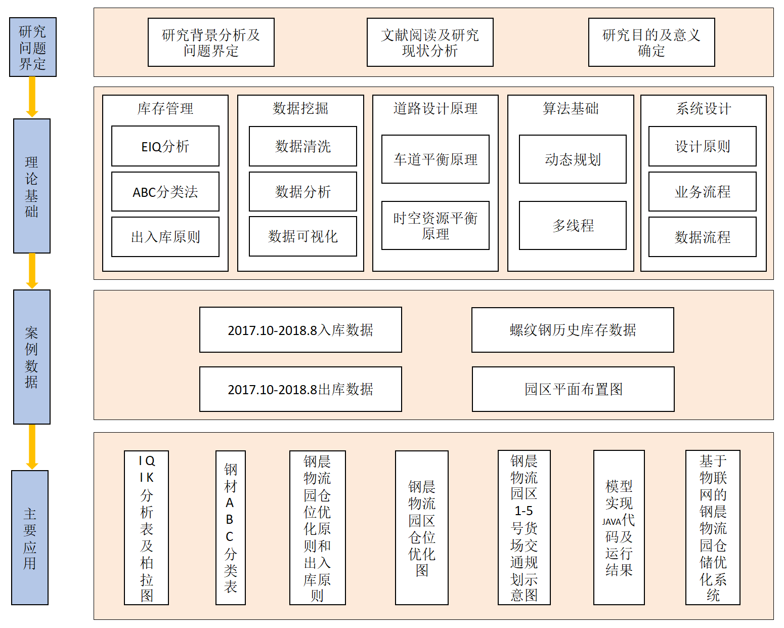

图1-1 研究思路

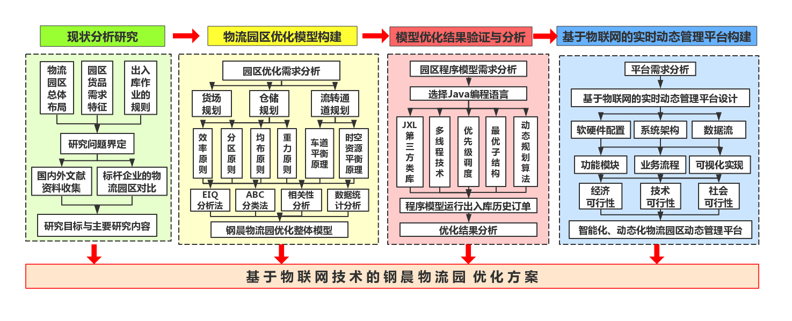

图1-2 技术路线

# 2现状分析

## 2.1 钢晨物流园现状

### 2.1.1 钢晨物流园简介

钢晨物流园区位于[马鞍山市经济技术开发区天门大道南段](x-apple-data-detectors://1)，占地面积133亩，室外仓储堆场共6个，总面积约35000平方米，室内仓储库房共4个，总面积约13000平方米，仓储能力30万吨，常年存放钢材15-20万吨。室外堆场拥有11台龙门吊车。

马鞍山钢晨物流园于2014正式运营。现马鞍山钢晨钢铁物流园已被市政府认定为马鞍山钢铁交易中心。钢晨物流园位于中国经济最发达的长三角地区，处于长三角与皖江城市的交合，是皖江城市带融入长三角的桥头堡，临近芜湖、南京、合肥、巢湖，作为沿江开发的经济主战场，具有得天独厚的区位优势。

钢晨物流园依托专业化的仓储物流管理体系，可为企业提供线材、螺纹、型材、中厚板、热卷、冷卷等各类钢材仓储装卸服务。可实现吞吐量超过200万吨，仓储服务量将名列安徽省首位。

### 2.1.2 钢晨物流园仓位布置结构

钢晨物流园室外仓储堆场共六个，有11台龙门吊，如上面平面布局图所示。1-5号货场每个货场有两台龙门吊车，6号货场有一台龙门吊车。目前物流园存储的钢材品种有9大类，其中适合室外存储的有螺纹钢、工业线材、盘螺、高线，螺纹钢全部堆存于1-5号货场。

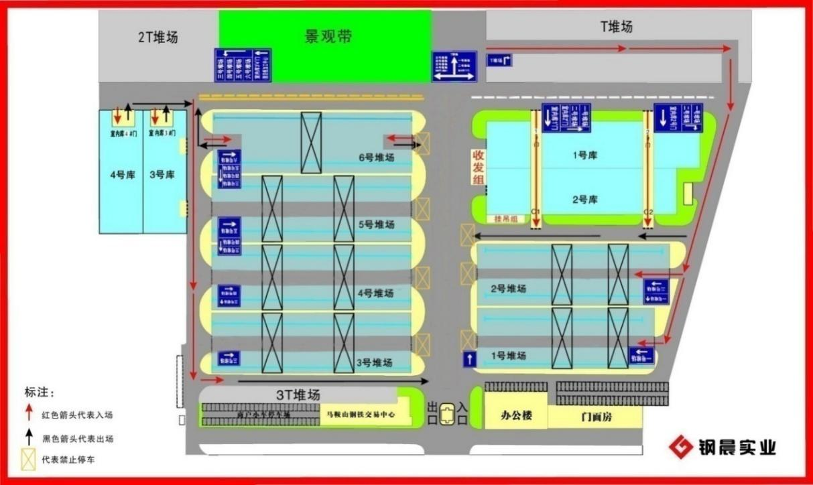

图2-1 钢晨物流园区平面布局图

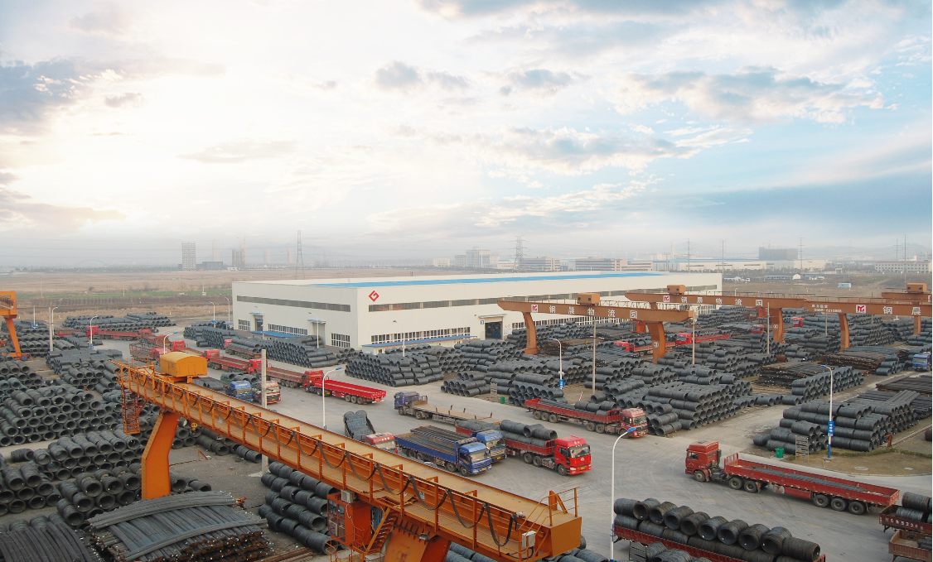

图2-2 钢晨物流园区室外货场实景图

从实景图中可以看到，室外的货场中堆放有螺纹钢、盘螺等钢材。同时也可看到在运输干道上载有钢材的车辆，运输车辆为车厢13.5米，宽2.3-2.5米长的半挂车型，并且在各车道的平均行驶速度为5公里/小时，物流园区内车辆之间的横向车距至少1米，纵向车距至少2.5米。在同一道路上，车辆有进有出，当车流量大时，车辆的有效流转将成为一个值得关注的问题。

钢晨物流园室内仓储库房共4个，适合室内存储的有冷轧、酸洗、硅钢、镀锌、彩涂。方案将着重就室外仓储情况进行分析研究。

### 2.1.3 钢晨物流园区问题分析

随着钢铁仓储品种、现货交易品种的扩大，钢铁电子交易量的增加，堆场每天运作繁忙，工作时间从自[早上8点](x-apple-data-detectors://2)多至晚上9、10点间从未停歇，排队等货问题依然难以解决。随着钢铁仓储品种、现货交易品种的扩大，钢铁电子交易量的增加，必须建立高效的钢铁仓储优化模型，使得堆码布局最佳，物流通道最简,推进钢铁物流智慧仓库建设。

1.在众多的出入库订单中，有些品种、规格的钢材出入库频率较高，减少装货（出库）车辆在货场流转，又提高装卸效率是一个亟待解决的问题。

这需要通过对货场出入库订单数据进行分析将出入库频率较高的几种货品进行合理优化设置布局，使得车辆在货场内流转运作的时间最短，优化堆场效率，提高堆场中的车辆容纳量，同时确保仓库容量的最大利用。

2.钢晨物流园出、入库平均每天超过1万吨，入园车辆有300多辆，最多时达450辆，同时有进有出，车辆的流转存在问题。

在各道路尺寸和车辆尺寸的约束下，考虑车辆流向和车道数量的设计规划，尽可能较少中途车辆的会车等待时间，通过对货场的优化安排和对主干道、1-5号货场的车道进行规划，建立螺纹钢堆场优化模型，减少会车等待时间，优化车辆流转。

主要优化设计区域如下图红色区域所示：

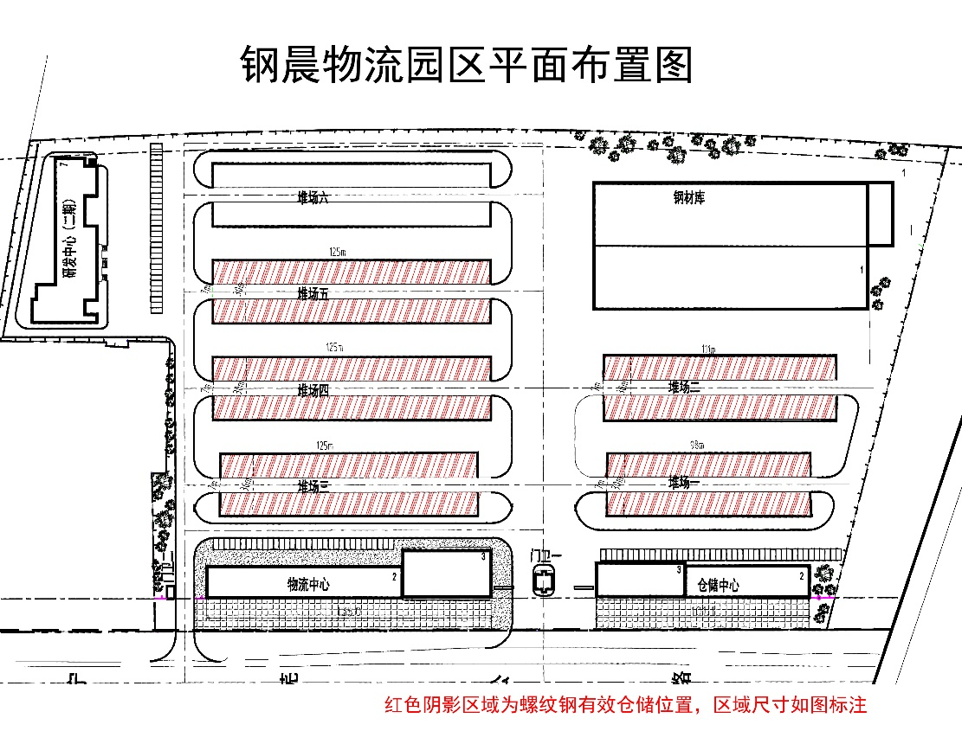

图2-3 钢晨物流园区平面布置图

### 2.1.4 钢晨物流园区作业规则分析

钢厂生产的钢材是按计划单品类、大批量生产。钢材从生产线生产出来后， 汽车运输至物流园存储，客户安排汽车，根据自己的需求在园区按需进行多个规 格产品的配货和提货。送货车辆按照计划从钢厂将钢材装载至物流园区指定仓位 （堆垛）卸货，送货入库一辆车只装载一个单规格产品。当客户（用户）需要提 货（出库）时，一般都是一辆车提多种规格的产品。当车辆完全走出堆场区域时， 视为出库或入库完成。制定码放规则如下：

螺纹钢的码放规则有两种，出入库较多的按照“井字形”摆放，出入库较多的按照“一字型”摆放：

表2-1 螺纹钢码放规则整理

|  |  |  |  |  |
| --- | --- | --- | --- | --- |
| **摆放方式** | **适用状况** | **重量限制** | **层高限制** | **仓位面积** |
| 井字型 | 出入库数量多 | 1000-1500吨 | 5米 | 螺纹钢长度\*螺纹钢长度 |
| 一字型 | 出入库数量少 | 200-400吨 | 2米 | 最底层宽度\*螺纹钢长度 |

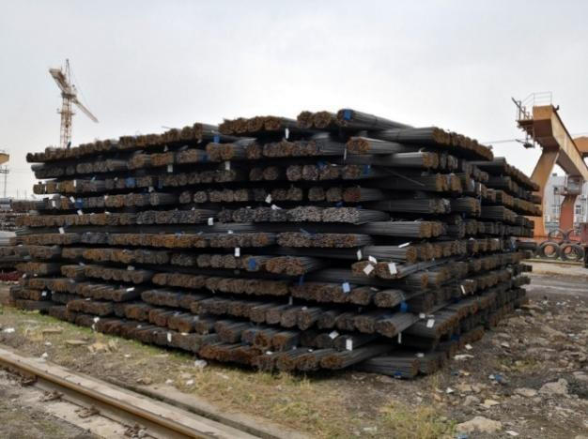

图2-4 “井字形”堆码方式示意图

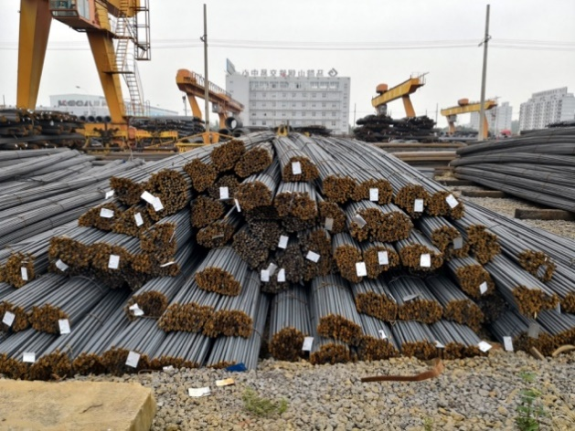

图2-5 “一字型”堆码方式示意图

从面两张实景图及前文中的实景图可以看到现场“井字形”摆放和“一字型”摆放情况。每件螺纹端面尺寸约为直径0.25米，平放按尺寸为宽0.35米，高0.2米测算。

一般单品吞吐量较大的仓位只能将当月生产的钢材堆放在一起，如单品每月生产较少，同仓位堆放的钢材一般不超过2个月。

### 2.1.5 钢晨物流园区钢材种类及作业时间分析

本方案所用到的数据来源包括文件《钢晨物流园2017年10月-2018年08年08月入库数据》、《钢晨物流园2017年10月-2018年08月出库数据》和《钢晨物流园2017.10.1螺纹钢历史库存》，总共有82741条入库数据，77017条出库数据，976条历史库存数据。

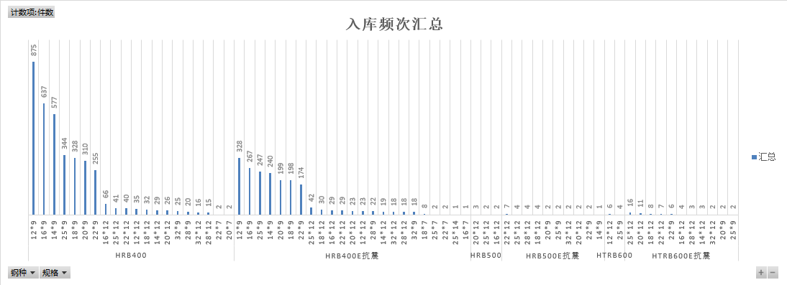

图2-6 入库频次汇总

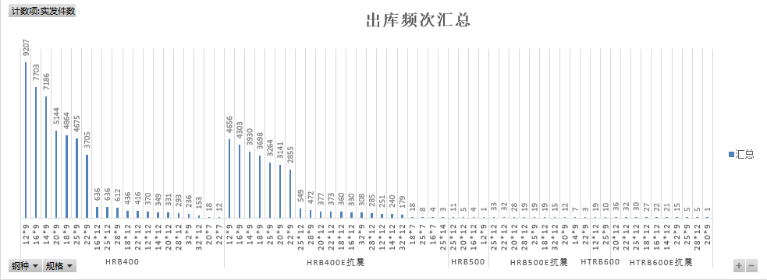

图2-7 出库频次汇总

通过对数据源进行分析，可以得知目前钢晨物流园区的主要螺纹钢型号有6大类：HRB400,HRB400E抗震、HRB500、HRB500E抗震、HTRB600、HTRB600E抗震。在这六大类中由根据不同直径尺寸分成若干类。同时具有一定的规律性，在数据统计中，可以发现，HRB400及HRB400E抗震两种型号钢材实发件数较多。因此在分析时，将着重分析这两种型号的钢材。

通过对园区每日工作时间的汇总可以得出园区平均作业时间在10小时，繁忙时高达14小时，以2017年10月的园区工作时间为例，其中有17天作业时间在10小时以上，通过对作业时间绘制折线图可以发现其波动幅度较大， 因此，对于园区的优化设计也要考虑到作业时间的调整。

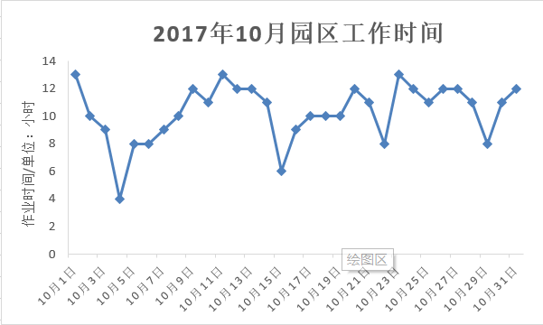

图2-8 2017年10月园区作业时间

## 2.2国内标杆钢铁物流园发展状况对比

### 2.2.1 欧浦智网：智能物联式钢铁仓库

欧浦智网股份有限公司，成立于2005年，注册资本10.6亿，于2014年1月27日登陆深圳中小板，旗下拥有多家全资子公司、控股公司，业务范围涉足钢材、家居、综合物流服务、互联网交易服务和供应链金融等互联网与物联网相结合的新兴产业。

值得一提的是，欧浦的智能物联式钢铁仓库，欧浦智能仓库应用了大量自主研发的物联网技术，让货物实现线上化监管；结合加工作业系统和客户自助办单系统，令货物、货主与销售客户之间可以实现真正联动；并且通过把货物的进出、货权转移这两大安全关键环节通过智能信息系统严格把控，为动产质押提供更高安全标准的监管服务。

欧浦智网的智能物联式钢铁仓库主要分为智能仓储、智能加工、智能运输、质押监管四部分。

对于其自主研发独具特色的物联式仓库，主要由以下几个特点：

1.货物信息自动采集：仓库利用RFID射频识别技术和格雷母线定位技术将入库钢材信息和吊车位置信息进行自动采集，同时利用网络将信息传输至后台，以便于后期分配仓位和导航取货。

2.智能分配仓位：货物入库时，系统会对仓位及货物进行科学计算，以实现存储空间利用率最大化。

3..自动导航取货：根据货物的位置信息和客户订单，利用格雷母线定位技术使吊车可以自动导航取货装车，实现无人化取货。

4.电子商务现货交易平台。与钢晨物流园类似，欧浦智网也建立了电子商务现货交易平台，为钢铁行业上下游企业提供采销一体、物流仓储、加工配送、融资支付等全方位供应链服务。该平台流量大、Alexa排名行业领先、知名度高；有资深钢铁行业专家坐镇、钢市行情一览无余；同时利用10年钢贸行业报价大数据，对用户行为进行精准分析。钢晨物流园交易平台与之相比，应该进一步扩大知名度，不仅仅局限于区域发展。

5. 金融质押货物远程监管。欧浦仓库的物联网定位技术与行车控制技术相结合让银行监管方可以实时监管，降低质押风险。

### 2.2.2 万和国际钢铁物流园

万和国际钢铁物流园区，简称万和钢城，项目规划总面积3000亩，计划总投资30亿元，其中一期投资10亿元，位列河北省钢铁物流产业重点建设项目以及国家“两化融合”重点建设示范区。

万和国际钢铁物流园区涵盖万和国际钢铁集中采购中心、万和国际物流分拨配送中心、万和钢铁全产业链总部基地等三大功能版块。

万和国际钢铁物流园的发展历程实际上就是信息化不断完善发展的过程。由于物流软件提供商过多关注高端客户群，忽略了中小物流企业这块市场，造成了中小型物流企业信息化难以实现。

万和国际钢铁物流园自主设计开发了适合钢铁物流园区运营和发展的信息管理系统，本个性化信息管理系统主要包括：仓储管理系统（WMS）、运输管理系统（TMS）、智能停车场管理系统、车源货源信息共享平台、钢铁物流信息交易大厅展示系统、钢铁数字物流体验馆系统、客户关系管理（CRM ）和呼叫中心（ Call Center）系统、园区物业管理系统（PMS）等。到目前为止，园区仓储管理系统（WMS）、运输管理系统（TMS）、客户关系管理（CRM ）和呼叫中心（ Call Center）系统、园区物业管理系统（PMS）等已开发完毕并投入使用。其中，园区仓储管理系统（WMS）具体业务模块包括：基本系统、智能储位管理、加工管理、结算管理、质押管理、日志管理、远程管理、在线交流、计划管理、员工绩效管理、盘点管理、OA系统等

### 2.2.3天津国际金属物流园区

天津国际金属物流园区选址[天津滨海新区](https://baike.baidu.com/item/%E5%A4%A9%E6%B4%A5%E6%BB%A8%E6%B5%B7%E6%96%B0%E5%8C%BA" \t "_blank)，毗邻[天津港](https://baike.baidu.com/item/%E5%A4%A9%E6%B4%A5%E6%B8%AF" \t "_blank)，自有5000吨级海河码头泊位，距[天津滨海国际机场](https://baike.baidu.com/item/%E5%A4%A9%E6%B4%A5%E6%BB%A8%E6%B5%B7%E5%9B%BD%E9%99%85%E6%9C%BA%E5%9C%BA" \t "_blank)仅15公里，李港铁路纵穿而过，与国内几条重要铁路线连接贯穿。园区由[津沽公路](https://baike.baidu.com/item/%E6%B4%A5%E6%B2%BD%E5%85%AC%E8%B7%AF" \t "_blank)、[津滨大道](https://baike.baidu.com/item/%E6%B4%A5%E6%BB%A8%E5%A4%A7%E9%81%93" \t "_blank)、汉港公路、[津晋高速](https://baike.baidu.com/item/%E6%B4%A5%E6%99%8B%E9%AB%98%E9%80%9F" \t "_blank)合围而成，重要交通枢纽作用在园区日益显现发挥。  
　　天津国际金属物流园区定位于对钢铁等金属行业的大整合，总体规划面积约5000亩土地，一期建设512亩，业已入住；二期1500亩，正在建设之中；三期规划3000亩。园区将建成集交易、物流、信息、电子商务、会所、居住、办公、餐饮娱乐于一体，立足天津，辐射全国，面向世界的超大型金属物流航母及中国金属交易总部基地。

天津国际金属物流园区最大的特点在于其先进的信息化水平。天津国际金属物流园区建设了电子商务化物流平台、电子商务化信息平台、电子商务化金融平台、园区多功能网站、园区办公OA系统等。电子商务化物流平台系统将运用电子商务技术实现网上交割、结算，并提供钢材市场信息咨询、中介、代购、代销和代办储运等配套服务。电子商务化信息平台汇集实事资讯、行业资讯、市场资讯、媒介资讯、渠道资迅和其它综合资迅。多功能网站涉及新闻公告、政务指南及相关政策法规、作业信息和业务信息跟踪和查询；水、路、铁的运输价格、船期表，公路和铁路时刻表、货源和运力、统计信息的发布、会员信息及推荐、业务培训、广告服务、会员服务等。

钢晨物流园区需要进一步加大对信息系统的建设与投资，同时加快建设物联网系统，实现园区及货品的可视化管理。

### 2.2.4双流钢铁物流园区

双流物流园的目标定位是：依托双流及成都地区的区位、交通、产业和物资集散优势，吸引国内外著名企业入驻，构筑内连成都，外接西部大中型城市及沿海经济圈，以钢板剪切加工、货物仓储和装卸堆存为基本业务，提供JIT配送、信息服务、交易平台和物流方案，技术先进、管理信息化的高效现代化综合性物流园区。

双流物流园区的主要特点在于它便利的外部交通运输条件。铁路运输与公路运输这两种运输方式为双流钢铁物流园外部运输方式中依赖的主要运输方式，以上两种运输方式中占有绝对优势，其中运入主要依靠铁路运输，运出主要依靠公路运输。铁路方面：园区建设地点紧邻成昆货运外绕线上的新兴站，该站年货运能力可达到2700万吨。铁路运输非常便利，有铁路专线直通园内，铁路专线长小于1公里，可以大大降低运输成本。公路方面：园区距成雅高速（双流出口）直线距离约13km，距离成都绕城高速公路直线距离约8km，距离成都第2绕城高速公路（2013年建成）直线距离约14km，区域内有成乐、成雅等5条高速公路穿越境内，天府大道、麓山大道等10余条城市干道与成都主城区对接，未来公路运输十分便利。

而钢晨物流园区与之相比就存在不足，钢晨物流园区主要依靠公路运输，且园区入库出库都通过一个出入口，难免造成拥堵现象，因此需要对钢晨物流园区的行车路径进行一个系统规划。同时利用可视化平台实时把握园区内车辆动态。

### 2.2.5 对比总结

通过对比钢晨物流园和欧浦智能物联式仓库、万和国际钢铁物流园、天津国际金属物流园、双流钢铁物流园发展状况，可以将钢晨物流园发展方向总结如下：

1.加快园区物联网建设，利用RFID射频识别记录出入库信息，实时掌握钢材库存及入库位置，以便规划行车路径。

2.加大对信息系统的建设与投资，优化电子交易系统，减少排队。

3.充分利用公共信息服务平台。对物流企业来说，通过物流信息平台得到最新的物流信息比建立一套管理信息系统实现内部供应链的信息化更重要。通过建立公共信息平台，把采购商、承运人、金融服务等机构的信息都放在上面，通过这个平台大家来交换数据完成国际与国内的物流服务。目前钢晨物流园已有钢材交易平台，但是相比于玖隆在线交易平台、欧浦交易平台，其流量及知名度还有待进一步提升。

4.拓宽业务渠道，延伸产业链，优化服务，提升附加值。例如，欧浦仓库的金融质押货物远程监管服务。

# 3钢晨物流园区优化模型构建

在本章节中，将针对上文所分析的钢晨物流园区存在的问题进行优化。根据效率原则、分区原则、均布原则等指导原则，利用EIQ分析法、ABC分类等分析方法，重新对仓位布局、流转通道进行规划，最终获得钢晨物流园区整体优化模型。具体优化模型构建路线图如下图所示。

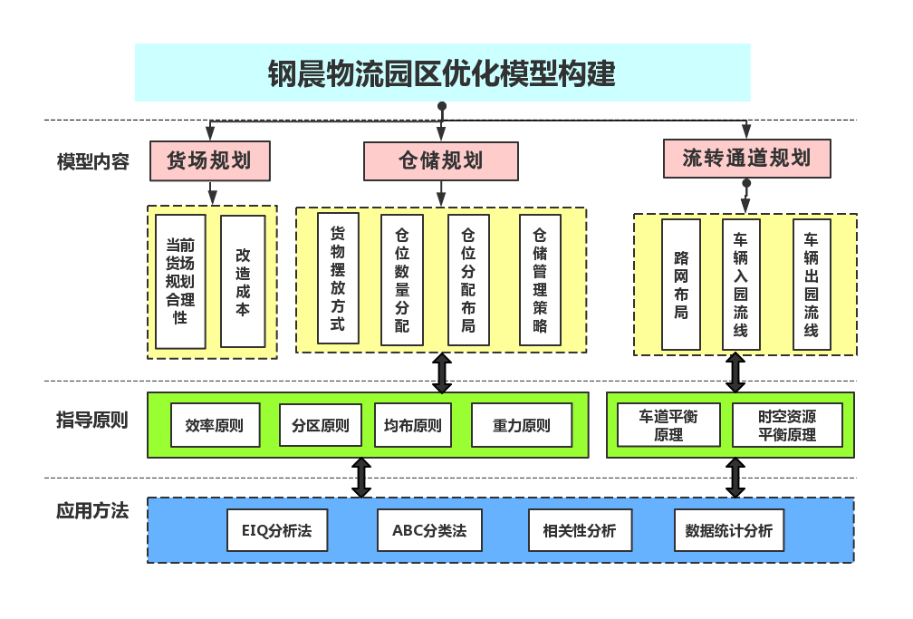

图3-1 优化模型构建路线图

## 3.1货场规划

钢晨钢铁物流园区共有6个堆场，11台龙门吊。在堆放螺纹钢材的1号堆场至5号堆场中，各有2台龙门吊，装卸货效率一致。其中，堆场一的有效仓储面积尺寸为11.5\*98\*2，总面积2254㎡；堆场二的有效仓储面积尺寸为11.5\*111\*2，总面积2553㎡；堆场三、四、五的单个堆场有效仓储面积尺寸均为11.5\*125\*2，总面积2857㎡。各堆场具体位置如下图3-1所示。

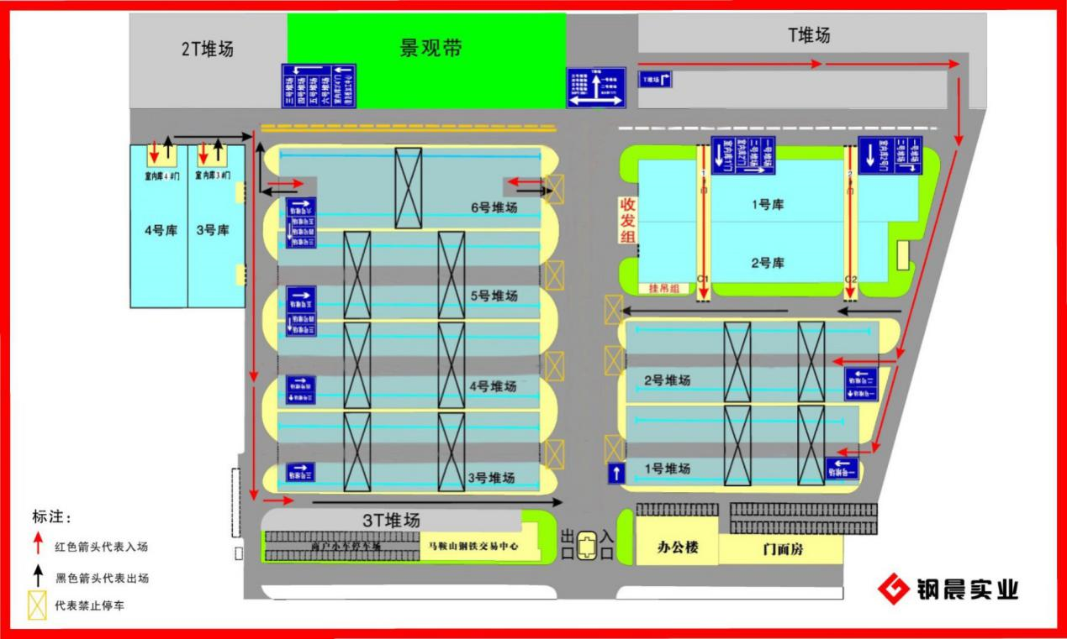

图3-1 钢晨物流园区平面布局图

基于成本、合理性以及可行性等方面的考虑，本方案没有改变货场的整体规划以及堆场的位置和形状，主要原因有以下两点。

#### 1.当前货场规划具合理性

首先，目前的货场布局已经充分利用了物流园区的各项资源。货场的占地面积占园区的整体面积已经很大，如果货场的面积再大，那么园区的其他功能就会收到影响，反而会造成效率的低下。其次，道路的设计本身也较为合理，呈规整的网格状结构。车道宽度充分考虑了车辆的宽度和长度，主干道是八车道，足以供多辆半挂车进行同时作业。

#### 改造成本高昂

若对园区的整体布局进行调整，将带来巨大的成本压力。龙门吊属于重型机械，造价非常的昂贵，轻易不会调动。如果调整货场的布局，那么龙门吊也将进行相应的调整，这个成本支出是非常大的。而且除了龙门吊，其他重型机械和配套设施也得调整。将原先的布局拆掉换新，也必然会导致浪费。因为很多设备拆卸后，就很难卖出商品应有的使用价值，甚至卖不出去，造成严重的浪费。而且钢晨物流园占地面积巨大，任何布局的调整都会带来巨额的施工成本。

同时，对园区的整体布局进行调整，物流园区主营业务将受到很大程度干扰，修整期间钢晨物流园将既不能接收钢材，也不能发出钢材。这不仅会耽误营业收入，严重地影响了客户的生产排程，甚至会导致顾客满意度降低和大量客户的流失，成本代价难以计算。

除了可变的成本，改变整体布局可能还会有一些隐性成本。布局的改变，必然导致业务流程的改变。相关的配套设施可能需要进行新的采购；而且员工是否支持这样的改变，如果改变布局后导致员工抵触新的流程和模式，最终导致效率变得更低，那就得不偿失了。

综上所述，钢晨物流园原有货场布局合理且理论上能支持物流园的各项业务，而且货场改造的各项成本巨大且难以通过改造后的收益来弥补，因此本方案并不对货场本身的布局进行大的调整。关键的问题并不是货场本身设计的不合理导致的园区运营效率的低下，而是现存的业务流程不够合理，以及货场拥有的信息技术和科技水平不够高导致的，因此如何运用新的信息技术和物联网技术来改进货场的业务流程以降低成本提高效率，才是本方案要解决的。

## 3.2仓储规划

仓位分配问题实质上是一个优化问题。在本案例中，室外1-5号货场的仓位优化目标主要是减少车辆在货场流转及提高装卸效率。由于目前堆场布局结构及有效仓储位置已经确定，根据前文需求分析，本文将着重解决仓位数量、货品摆放方式及摆放位置三个问题。

### 3.2.1 货品EIQ分析

EIQ 分析就是利用“E”“I”“Q”这三个物流关键要素，来研究配送中心的需求特 性，为配送中心提供规划依据。该理论由日本铃木震先生提出并积极推广。其中，E 是指 “Entry”，代表订单个数，I 是指“Item”，代表货品种类，Q 是指“Quantity”，代表 货品数量。即是从客户订单的品项，数量，订货次数三个方面出发，进行配送特性和出货 特性的分析。

EIQ分析的分析项目主要有EN（每张订单的订货品项数量分析）（注：N为日文Nnai意“种类”的首字母）、EQ（每张订单的订货数量分析），IQ（每个单品的订货数量分析），IK（每个单品的订货次数分析）（注：K为日文Kasanatsut意“重复”的首字母）。 EIQ分析是根据以上四个分析项目的结果进行综合考量，为配送中心提供规划依据。

本文所使用的主要分析为IQ分析和IK分析，主要是通过IQ和IK分析找出货品出货的规律，依据出货规律，同时结合ABC分类法，找到适合钢晨物流园区的各规格螺纹钢的存储策略和仓位优化方法。由于本物流园区出库车辆存在较为严重的拥堵问题，本文将重点利用《钢晨物流园2017年10月-2018年08月出库数据》 中77017条出库数据，对螺纹钢种货品进行EIQ分析，提取出各螺纹钢种的出库频率及出库量特性。数据样本如下表3-1所示。

表3-1 《钢晨物流园2017年10月-2018年08月出库数据》（部分）

|  |  |  |  |  |  |  |
| --- | --- | --- | --- | --- | --- | --- |
| **出库日期** | **出库配账单号** | **品种** | **钢种** | **规格** | **实发件数** | **实发重量（吨）** |
| 2017-10-01 08:37 | LK1709300261 | 螺纹钢 | HRB400 | 12\*9 | 3 | 5.274 |
| 2017-10-01 08:37 | LK1709300261 | 螺纹钢 | HRB400 | 16\*9 | 1 | 1.706 |
| 2017-10-01 08:37 | LK1709300261 | 螺纹钢 | HRB400 | 16\*9 | 5 | 8.53 |
| 2017-10-01 08:37 | LK1709300261 | 螺纹钢 | HRB400 | 20\*9 | 9 | 20.007 |
| 2017-10-01 08:49 | LK1709300278 | 螺纹钢 | HRB400 | 14\*9 | 18 | 31.356 |
| 2017-10-01 09:23 | LK1709300268 | 螺纹钢 | HRB400E抗震 | 14\*9 | 14 | 24.388 |
| 2017-10-01 09:23 | LK1709300268 | 螺纹钢 | HRB400E抗震 | 16\*9 | 6 | 10.236 |
| 2017-10-01 09:39 | LK1709300139 | 螺纹钢 | HRB400 | 14\*9 | 7 | 12.194 |
| 2017-10-01 09:41 | LK1710010005 | 螺纹钢 | HRB400 | 28\*12 | 12 | 31.296 |

#### （1）IQ分析

IQ分析是单一品种出货总数量的分析。从IQ分布可清晰的看出货物与出货量的百分比，了解出货量是否集中在某些货品，配合ABC分类对众多的货品作分类并给予重点管理。可用于仓储系统的存储形式的选择、仓位空间的估算、拣选方式及拣选区的规划。

在本案例中，首先对出库订单原始数据进行数据透视表的制作，对螺纹钢单品进行出货重量累加统计，获得累计出货量及累计百分比，如图3-2所示。

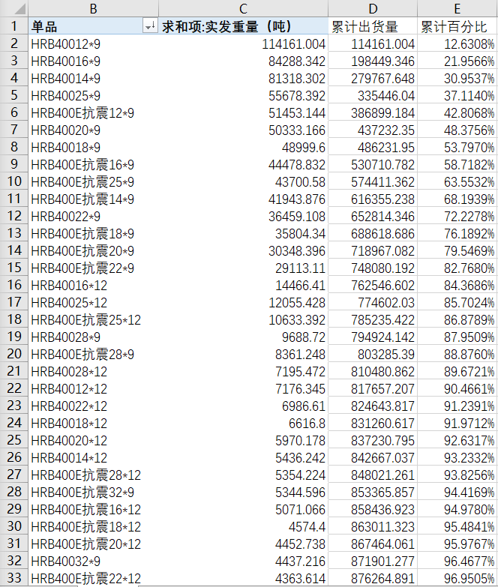

图3-2 IQ分析表（部分Excel表格）

然后，根据表格数据使用Excel进行分析得到该时间区间出货单品数量的IQ分析柏拉图如图3-3所示。

图3-3 物流园区2017.10-2018.08出货IQ柏拉图

最后，整理后的IQ分析表如表3-2所示。

表3-2 2017.10-2018.08出货的IQ分析表（部分）

|  |  |  |  |  |
| --- | --- | --- | --- | --- |
| **单品序号** | **单品** | **实发重量（吨）** | **累计出货量（吨）** | **累计百分比** |
| 1 | HRB40012\*9 | 114161.004 | 114161.004 | 12.6308% |
| 2 | HRB40016\*9 | 84288.342 | 198449.346 | 21.9566% |
| 3 | HRB40014\*9 | 81318.302 | 279767.648 | 30.9537% |
| … | … | … | … | … |
| 67 | HTRB600E抗震20\*9 | 8.892 | 903825.584 | 99.9998% |
| 68 | HRB50012\*9 | 1.758 | 903827.342 | 100.0000% |

由此可看出，各单品IQ值呈明显的四级阶梯状，阶梯断层落差相当大：累计出货量最高的前三个单品占总出货量的近31%；而累计出货量最低的前29个单品占总出货量的不足1%。而累计出货量最高的前14种螺纹钢单品（螺纹钢总品种数的20.59%）占总出货量的82.77%，符合80/20原则。

#### （2）IK分析

IK分析是分析每单一品种出货次数。统计各类品种被不同客户重复订货次数，有助于了解出货频率。分析得出的出货次数频率，与IQ分析、ABC分析相结合可以为拣选策略提供参考依据。

同理可分析得出货螺纹钢单品的IK柏拉图如图3-4所示。

图3-4 物流园区2017.10-2018.08出货IK柏拉图

整理后的IK分析表如表3-3所示。

表3-3 2017.10-2018.08出货的IK分析表（部分）

|  |  |  |  |  |
| --- | --- | --- | --- | --- |
| **单品序号** | **单品** | **出库次数** | **累计出库次数** | **累计百分比** |
| 1 | HRB40012\*9 | 9207 | 9207 | 11.9545% |
| 2 | HRB40016\*9 | 7703 | 16910 | 21.9562% |
| 3 | HRB40014\*9 | 7186 | 24096 | 31.2866% |
| … | … | … | … | … |
| 67 | HTRB600E抗震20\*9 | 1 | 77016 | 99.9987% |
| 68 | HRB50012\*9 | 1 | 77017 | 100.0000% |

由此可看出，在IK分析图中，各单品IK值呈同样明显的四级阶梯状，阶梯断层落差相当大：累计出库次数最高的前三个单品占总出库次数的31%；而累计出货量最低的前31个单品占总出货量的不足1%。

#### （3）IK与IQ结合分析

将IK与IQ结合，得出交叉分析图如图3-5所示。

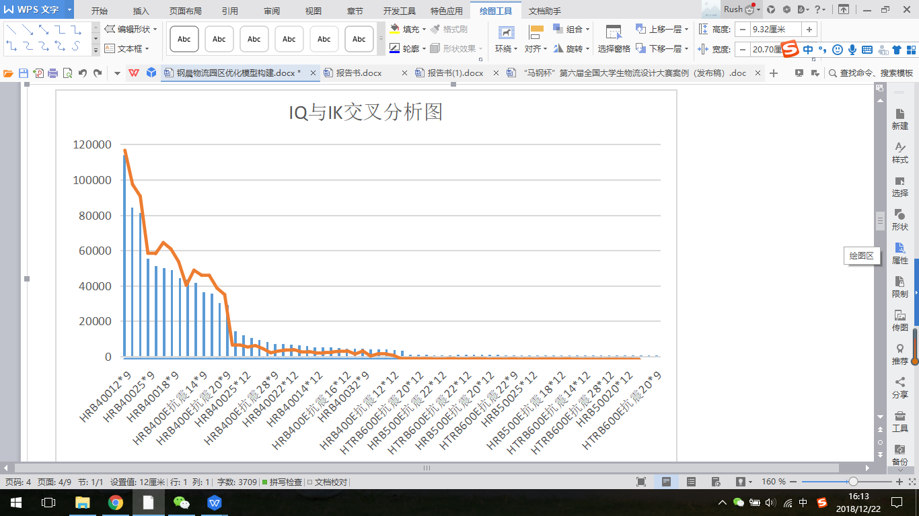

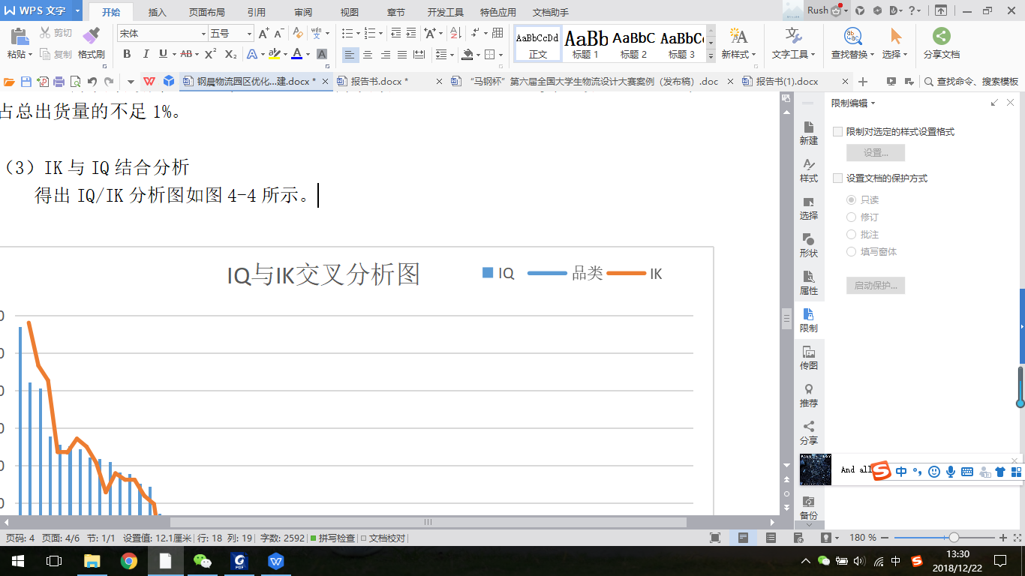

图3-5 IQ与IK交叉分析图

由上图可看出，IK与IQ趋势走向大体一致。接下来，由于各类钢材每订单的装卸作业时间同样影响着货品进出库流转小李，因此进出一步分析，作出IQ与IK比值（平均每次出货量）的分析图如图3-6所示。

图3-6 IQ/IK分析图

在IQ/IK分析图中，各单品的IQ/IK比值差异并无阶梯式的较大落差，整体曲线较平滑，相对平缓，但仍存在成倍的差异。

### 3.2.2 基于EIQ分析的ABC分类法

钢晨物流园1号-5号堆场中堆存的螺纹钢材品种达70种，生产量大，出入库频率十分高，且不同货品间存在明显规律性及差异性。因此，在对仓位布置的优化过程中，本文将以仓位分区原则为主要指导原则，而ABC分类法可作为对货位进行分区的很好理论依据，不但能便于库存管理，还能集中和增强库存管理的效益。

在本文中，将利用上述EIQ分析所得的出库频率IK、总出库量IQ、平均每次出库量IQ/IK这三个值作为ABC分类法的指标，对这70中螺纹钢材进行ABC分类。

#### （1）A类货物分类情况

由于出库频率IK直接决定着每个单品在出库的次数，即该仓对应道路资源的使用频率，与出货数量相比，其在货物定位时产生的影响更为明显。因此在定位A类货物时，将IK设为主要的指标。而在IK分析中，出库频率IK最高的前20.6%的单品，占所有单品总体出库次数的88.72%。同时，这些单品的出库数量累积占比亦达到了82.77%，说明此类货品为热销产品。因此，将这些单品归类为A类货物并进行仓位编号，具体情况如表3-4所示。

表3-4 A类货物分类情况

|  |  |  |  |  |  |  |
| --- | --- | --- | --- | --- | --- | --- |
| **单品编号** | **单品** | **IK** | **IQ** | **IQ/IK** | **IK累积占比** | **IQ累积占比** |
| A1 | HRB40012\*9 | 9207 | 114161.00 | 12.3994 | 11.95% | 12.63% |
| A2 | HRB40016\*9 | 7703 | 84288.34 | 10.9423 | 21.96% | 21.96% |
| A3 | HRB40014\*9 | 7186 | 81318.30 | 11.3162 | 31.29% | 30.95% |
| A4 | HRB40020\*9 | 5144 | 50333.17 | 9.7848 | 37.97% | 36.52% |
| A5 | HRB40018\*9 | 4864 | 48999.60 | 10.0739 | 44.28% | 41.94% |
| A6 | HRB40025\*9 | 4675 | 55678.39 | 11.9098 | 50.35% | 48.10% |
| A7 | HRB400E抗震12\*9 | 4656 | 51453.14 | 11.0509 | 56.40% | 53.80% |
| A8 | HRB400E抗震16\*9 | 4303 | 44478.83 | 10.3367 | 61.98% | 58.72% |
| A9 | HRB400E抗震14\*9 | 3930 | 41943.88 | 10.6727 | 67.09% | 63.36% |
| A10 | HRB40022\*9 | 3705 | 36459.11 | 9.8405 | 71.90% | 67.39% |
| A11 | HRB400E抗震18\*9 | 3698 | 35804.34 | 9.6821 | 76.70% | 71.35% |
| A12 | HRB400E抗震25\*9 | 3264 | 43700.58 | 13.3887 | 80.94% | 76.19% |
| A13 | HRB400E抗震20\*9 | 3141 | 30348.40 | 9.6620 | 85.01% | 79.55% |
| A14 | HRB400E抗震22\*9 | 2855 | 29113.11 | 10.1972 | 88.72% | 82.77% |

#### （2）C类货物分类情况

除了出库频率IK值，平均每次出库量IQ/IK值亦是重要因素。该值越大，说明该货品仓位对应的道路资源平均每次的使用时间越长，更容易影响别的出库车辆作业或通行。因此在定位C类货物时，将IQ/IK设为主要的指标。在EIQ分析中，IQ/IK比值最高的前16种钢材并没有与A类货品重合，并且其出库频率IK值与总出库量IQ值均较小，累积占比与A类货物相差甚远，特征较为明显。由此说明，此类品种的出库频率相当低，但每次出库所需的时间却是最高的，考虑这类货品的仓位位置时，因以最大程度不影响园区交通为原则进行规划。因此将此类产品归为C类货物并进行仓位编号。具体情况如表3-5所示。

表3-5 C类货物分类情况

|  |  |  |  |  |  |  |
| --- | --- | --- | --- | --- | --- | --- |
| **单品编号** | **单品** | **IK** | **IQ** | **IQ/IK** | **IK累积占比** | **IQ累积占比** |
| C1 | HRB400E抗震25\*14 | 3 | 137.45 | 45.8150 | 0.00% | 0.02% |
| C2 | HTRB60025\*9 | 10 | 399.17 | 39.9168 | 0.02% | 0.06% |
| C3 | HRB400E抗震25\*7 | 8 | 308.31 | 38.5385 | 0.03% | 0.09% |
| C4 | HTRB600E抗震25\*12 | 30 | 1103.26 | 36.7752 | 0.07% | 0.22% |
| C5 | HRB500E抗震25\*9 | 19 | 651.42 | 34.2853 | 0.09% | 0.29% |
| C6 | HRB500E抗震25\*12 | 33 | 1108.80 | 33.6000 | 0.13% | 0.41% |
| C7 | HRB500E抗震28\*12 | 19 | 623.31 | 32.8059 | 0.16% | 0.48% |
| C8 | HTRB600E抗震20\*12 | 36 | 1121.48 | 31.1523 | 0.21% | 0.60% |
| C9 | HRB40020\*7 | 18 | 543.65 | 30.2028 | 0.23% | 0.66% |
| C10 | HRB500E抗震14\*9 | 7 | 209.04 | 29.8629 | 0.24% | 0.69% |
| C11 | HRB50025\*12 | 11 | 316.01 | 28.7280 | 0.25% | 0.72% |
| C12 | HRB40022\*7 | 12 | 341.96 | 28.4963 | 0.27% | 0.76% |
| C13 | HRB40032\*12 | 153 | 4128.70 | 26.9850 | 0.47% | 1.22% |
| C14 | HRB400E抗震18\*7 | 18 | 478.66 | 26.5922 | 0.49% | 1.27% |
| C15 | HRB400E抗震16\*7 | 4 | 99.55 | 24.8875 | 0.49% | 1.28% |
| C16 | HRB40028\*12 | 293 | 7195.47 | 24.5579 | 0.88% | 2.08% |

#### （3）B类货物分类情况

最后，在EIQ分析中，除去特性明显、呈两极分化状态的A类与C类货物，剩余中间品种均归为B类货物。

#### （4）ABC类货物分类总情况

结合以上分析，钢晨物流园区螺纹钢单品的ABC分类及统计表如下所示。

表3-6 最终ABC分类表

|  |  |  |  |
| --- | --- | --- | --- |
| **单品序号** | **单品** | **单品累计百分比** | **分类** |
| 1 | HRB40012\*9 | 1.43% | A |
| 2 | HRB40016\*9 | 2.86% | A |
| 3 | HRB40014\*9 | 4.29% | A |
| … | … | … | … |
| 13 | HRB400E抗震20\*9 | 18.57% | A |
| 14 | HRB400E抗震22\*9 | 20.00% | A |
| 15 | HRB40028\*9 | 21.43% | B |
| 16 | HRB40016\*12 | 22.86% | B |
| 17 | HRB400E抗震25\*12 | 24.29% | B |
| … | … | … | … |
| 53 | HRB500E抗震20\*9 | 75.71% | B |
| 54 | HRB400E抗震22\*7 | 77.14% | B |
| 55 | HRB400E抗震25\*14 | 78.57% | C |
| 56 | HTRB60025\*9 | 80.00% | C |
| 57 | HRB400E抗震25\*7 | 81.43% | C |
| … | … | … | … |
| 69 | HRB400E抗震16\*7 | 98.57% | C |
| 70 | HRB40028\*12 | 100.00% | C |

表3-7 最终的ABC分类表

|  |  |  |  |  |
| --- | --- | --- | --- | --- |
| **最终分类** | **单品总数** | **A类总数** | **B类总数** | **C类总数** |
| 数量 | 70 | 14 | 40 | 16 |
| 占比 | 100% | 20% | 57.1% | 22.9% |

从上述统计表可以看出，A类货物钢种数量为14种，占比20%；C类货物总数为16种；B类货物最多，为40种。这表示在出库作业中，绝大多数出货单品集中在少数单品上，剩下的单品实际的出货量较小。因此在仓位位置规划上，应考虑3类货物的不同特性，采取不同的存储策略以更好地满足物流园区的运作需求。

### 3.2.3货物摆放方式及仓位数量

根据案例分析总结得出钢种“井字型”与“一字型”摆放方式区别如下表3-8所示。显然“井字型”的摆放方法更为繁琐，对空间位置的要求更大，但它的空间利用率更高，能有效避免了出入库时装载车辆的频繁流转。因此，为了提高园区堆场的空间利用率，保证各货品的仓位充裕，本文将根据各类螺纹钢材的历史库存峰值及平均库存量来判定该品种的摆放方式。

表3-8 “井字型”与“一字型”摆放方式区别

|  |  |  |  |  |  |
| --- | --- | --- | --- | --- | --- |
| **摆放方式** | **适用状况** | **重量限制** | **层高限制** | **仓位面积** | **仓位间隔** |
| 井字型 | 出入库数量多 | 1000-1500吨 | 5米 | 螺纹钢长度\*螺纹钢长度 | 0.8米 |
| 一字型 | 出入库数量少 | 200-400吨 | 2米 | 最底层宽度\*螺纹钢长度 | 0.8米 |

根据附件 《钢晨物流园2017年10月-2018年08年08月入库数据》、《钢晨物流园2017年10月-2018年08月出库数据》和《钢晨物流园2017.10.1螺纹钢历史库存》，总共82741条入库数据，77017条出库数据，976条历史库存数据，利用EXCEL的统计求和方法可求得ABC三类货物的每日历史库存峰值及平均库存值。显然，对生产销售主力A类产品，其每日历史库存峰值及平均库存值均高于1000吨，因此，将其摆放方式均设为“井字形”，并根据历史库存峰值可计算得出其单品仓位数量，具体数据如下表3-9所示。

表3-9 A类货物摆放方式及仓位数量

|  |  |  |  |  |  |  |  |
| --- | --- | --- | --- | --- | --- | --- | --- |
| **仓位编号** | **单品** | **IK** | **IQ** | **库存平均值** | **库存峰值** | **摆放方式** | **仓位数** |
| A1 | HRB40012\*9 | 9207 | 114161.00 | 2130.696 | 15013.320 | 井字形 | 10 |
| A2 | HRB40016\*9 | 7703 | 84288.34 | 4269.265 | 10230.882 | 井字形 | 6 |
| A3 | HRB40014\*9 | 7186 | 81318.30 | 2147.015 | 11446.682 | 井字形 | 7 |
| A4 | HRB40020\*9 | 5144 | 50333.17 | 3580.1415 | 8091.720 | 井字形 | 5 |
| A5 | HRB40018\*9 | 4864 | 48999.60 | 1109.16 | 11590.020 | 井字形 | 7 |
| A6 | HRB40025\*9 | 4675 | 55678.39 | 7247.394 | 9347.184 | 井字形 | 6 |
| A7 | HRB400E抗震12\*9 | 4656 | 51453.14 | 2376.816 | 9377.172 | 井字形 | 6 |
| A8 | HRB400E抗震16\*9 | 4303 | 44478.83 | 3713.962 | 11070.234 | 井字形 | 7 |
| A9 | HRB400E抗震14\*9 | 3930 | 41943.88 | 1710.644 | 9842.300 | 井字形 | 6 |
| A10 | HRB40022\*9 | 3705 | 36459.11 | 1130.463 | 8080.866 | 井字形 | 5 |
| A11 | HRB400E抗震18\*9 | 3698 | 35804.34 | 1835.73 | 9678.240 | 井字形 | 6 |
| A12 | HRB400E抗震25\*9 | 3264 | 43700.58 | 1459.458 | 8784.468 | 井字形 | 5 |
| A13 | HRB400E抗震20\*9 | 3141 | 30348.40 | 2035.1565 | 6131.034 | 井字形 | 4 |
| A14 | HRB400E抗震22\*9 | 2855 | 29113.11 | 2818.782 | 7598.106 | 井字形 | 5 |

对于B类及C类产品，由于其历史库存峰值及平均库存值均不及A类产品。因此，为提高仓位的空间利用率，对于历史库存峰值大于400吨的货品，均将采用“井字型”摆放方式，而低于400吨的货品，将采用“一字型”摆放方式。同时，若平均库存值大于450吨，则将按照历史库存峰值计算安排独立仓位；若平均库存值小于450吨，则将其安排于公共仓位中，不再安排独立仓位，以减少空间资源浪费。以C类货物为例，具体情况如下表3-10所示。

表3-10 C类货物摆放方式及仓位数量

|  |  |  |  |  |  |  |  |
| --- | --- | --- | --- | --- | --- | --- | --- |
| **仓位编号** | **单品** | **IK** | **IQ** | **库存平均值** | **库存峰值** | **摆放方式** | **仓位数** |
| C1 | HRB400E抗震25\*14 | 3 | 137.45 | 0 | 137.445 | 一字形 | 0 |
| C2 | HTRB60025\*9 | 10 | 399.17 | 42.966 | 385.308 | 一字形 | 0 |
| C3 | HRB400E抗震25\*7 | 8 | 308.31 | 0 | 308.308 | 一字形 | 0 |
| C4 | HTRB600E抗震25\*12 | 30 | 1103.26 | 860.706 | 1721.412 | 井字形 | 1 |
| C5 | HRB500E抗震25\*9 | 19 | 651.42 | 0 | 651.420 | 井字形 | 0 |
| C6 | HRB500E抗震25\*12 | 33 | 1108.80 | 0 | 1022.868 | 井字形 | 0 |
| C7 | HRB500E抗震28\*12 | 19 | 623.31 | 0 | 623.312 | 井字形 | 0 |
| C8 | HTRB600E抗震20\*12 | 36 | 1121.48 | 196.793 | 552.443 | 井字形 | 0 |
| C9 | HRB40020\*7 | 18 | 543.65 | 0 | 543.650 | 井字形 | 0 |
| C10 | HRB500E抗震14\*9 | 7 | 209.04 | 0 | 209.040 | 一字形 | 0 |
| C11 | HRB50025\*12 | 11 | 316.01 | 180.18 | 676.368 | 井字形 | 0 |
| C12 | HRB40022\*7 | 12 | 341.96 | 0 | 341.955 | 一字形 | 0 |
| C13 | HRB40032\*12 | 153 | 4128.70 | 414.725 | 1062.650 | 井字形 | 0 |
| C14 | HRB400E抗震18\*7 | 18 | 478.66 | 5.46 | 107.380 | 一字形 | 0 |
| C15 | HRB400E抗震16\*7 | 4 | 99.55 | 0 | 99.500 | 一字形 | 0 |
| C16 | HRB40028\*12 | 293 | 7195.47 | 890.632 | 1846.464 | 井字形 | 1 |

### 3.2.4 钢材货品的相关性分析

相关分析（correlation analysis）是研究现象之间是否存在某种依存关系，并对具体有依存关系的现象探讨其相关方向以及相关程度，是研究随机变量之间的相关关系的一种统计方法。在货位分配设计过程中，对货物进行相关性分析，根据分析结果将相关性程度高的货品就近安排仓位，尽可能缩短相关货物仓位之间的路径长度，将十分有效地减少车辆在货场的流转时间及降低调度难度，提高出库效率。

相关性分析可采用图表相关分析、协方差及协方差矩阵、相关性系数以及一元回归及多元回归的方法。由于在本案例中，对货品相关性的研究是为了探究在某几种钢种是否会经常性出现在同一订单中，以便更好地规划钢种间的仓位分配及调度问题，钢种的数量并不是关注的重点，且出库订单数据量庞大，不易处理。因此，本文将采用第一种相关分析方法，即图表相关分析，对随机截取部分数据（18种钢种，38个订单）进行分析。

图表相关分析是将数据进行可视化处理，简单的说就是绘制图表。单纯从数据的角度很难发现其中的趋势和联系，而将数据点绘制成图表后联系或者趋势就会变的清晰起来。这里将出库钢种作为分析对象，对每一钢种，当天某一订单若有出库（即出库量＞0），则将其设为1，若无，则不变仍为0，如图3-7所示。

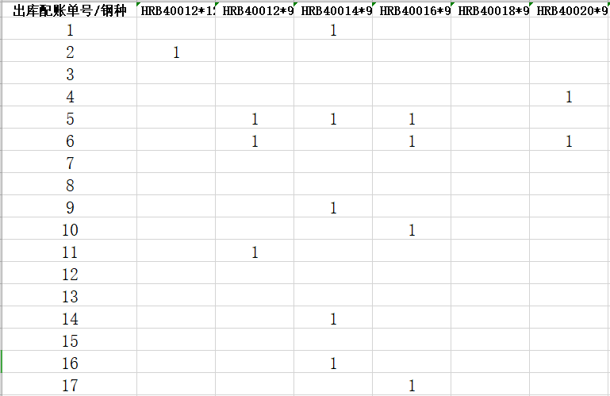

图3-7 部分订单钢种出库情况

然后选取部分数据做柱状图，得出结果如图3-8所示。由图表可以看出，在某一天中，不同钢种的出现基本为随机状态，可以断定不同钢种之间不存在相关性，从另外一个角度来说，本案例中的钢种高达70种，数量庞大，相关性对研究意义并不是很大，因此可认为货品间不存在相关性，将其设置为随机出库/入库。

综上，在货位分配设计过程中，根据上文所作相关性分析，各钢材种类之间不具备相关性，货物相关性原则在本案例中不适用，对不同钢种间的仓位相对距离将不作要求。

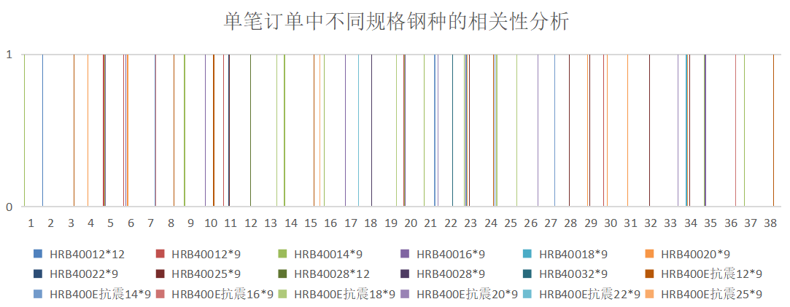

图3-8 单笔订单不同规格钢材的相关性分析

### 3.2.5 仓位布置指导原则

本设计方案在保证空间利用率可以满足历史库存峰值要求的情况下，为提高货场的运转效率以及仓位布置的合理性、科学性，将遵循以下原则进行货品的仓位分配。

#### 分区原则

分区原则是根据货物特性、货位拣选方式和作业方式的不同，把一个整体的仓库从逻辑上划分为几个不同的分区，从而更好的满足不同货物存储要求的同时，也能提高物品出入库效率。由于企业内部库存物资种类繁多，如果管理者对所有库存物资均匀地使用其精力，会使的有限的精力过度分散，只能进行落后的粗放式管理，管理效率低下。在ABC分类法的帮助下，管理者在管理过程中，将堆场从逻辑上划分为几个不同的分区，分清重点和一般，从而有区别地实施管理，更好地提高出入库的效率。

基于此，按照ABC类货品的出入库优先级别把整个库区大致划分成3个部分，优先出库区即出入口较近的区域，设在堆场一到堆场四，用来存放需优先出库的A类货品，以加快A类货物周转效率；出库后置区为离出入库较远的区域，设在堆场五，用来存放出入库频率较低、平均每次出库作业占用道路资源最久的C类货物，以防止堵塞交通；没有特定优先级的B类货物则放在其他的中间区域。

#### （2）均布原则

均布原则是仓库管理的最基本的货位选择原则，其目的是使各种物料均匀的分布到各个巷道中去，在提高入、出库的效率的同时，避免出现某种物料集中于某一巷道，而当此巷道设备出现问题后造成不能出库的现象。

均布原则基本分三种，一种是货物的均布，使物料均匀分布每个巷道中；第二种是货位的均布，确保每个巷道都有等量多的空货位；第三种是设备负荷的均布，即平均分配每台设备的工作量，充分利用每一台设备的工作量，使每一台设备的工作负荷基本一致，这样既避免了某设备因频繁使用负载过大而导致使用寿命缩短。

在本案例中，对于货物的均布，将A类货品及B类设有独立仓位的货品按照出入库频率IK的高低均布于对应优先级区域的各个巷道中，避免出现某一巷道作业过于繁忙导致拥堵的现象。对于货位的均布，由于每个堆场的有效仓储面积差异不大且历史日均库存量大于350吨的货物均设有独立仓位，因此不予考虑。对于设备负荷的均布，物流园区原各堆场均设有两台龙门吊，考虑到优先出库区的运作更为繁忙，为提高出库效率且防止该区域的龙门吊车工作负载过大，可在堆场一及堆场三多设一台龙门吊车，堆场五可减少至一台龙门吊车。

#### （3）重力原则

考虑到钢材的重量及车辆装载的安全性，车辆装货一般遵循先将螺纹钢规格直径较粗、长度较长的装在车厢底部，直径较细、长度较短的放在上部的重力原则，因此，在以上仓位分配的基础上，直径较粗、长度较长的钢材品种将再优先放在出库路径的开头，即距离出入口更近的位置。

### 3.2.6 仓位最终分配图

在仓位安排中，本方案选择同规格钢种使用相对固定的仓位，这使得园区在高强度运转之下，减少出入库安排所耗费的时间精力，提高园区出入库效率；同时，以大数据为支撑，EDI分析为手段的分析方法也能使仓位的分配更科学、合理，管理更加有分轻重。

因此，在以分区原则为主要指导思想的基础上，利用螺纹钢在ABC分类中的编号对各仓位进行统一编号，如“A1”、“B9”、“C类公共仓”。再根据前文所分析的仓位数量进行空间资源分配，最终确认各个单品的位置，具体品类的仓位位置、仓位编号及尺寸大小如图3-9所示。

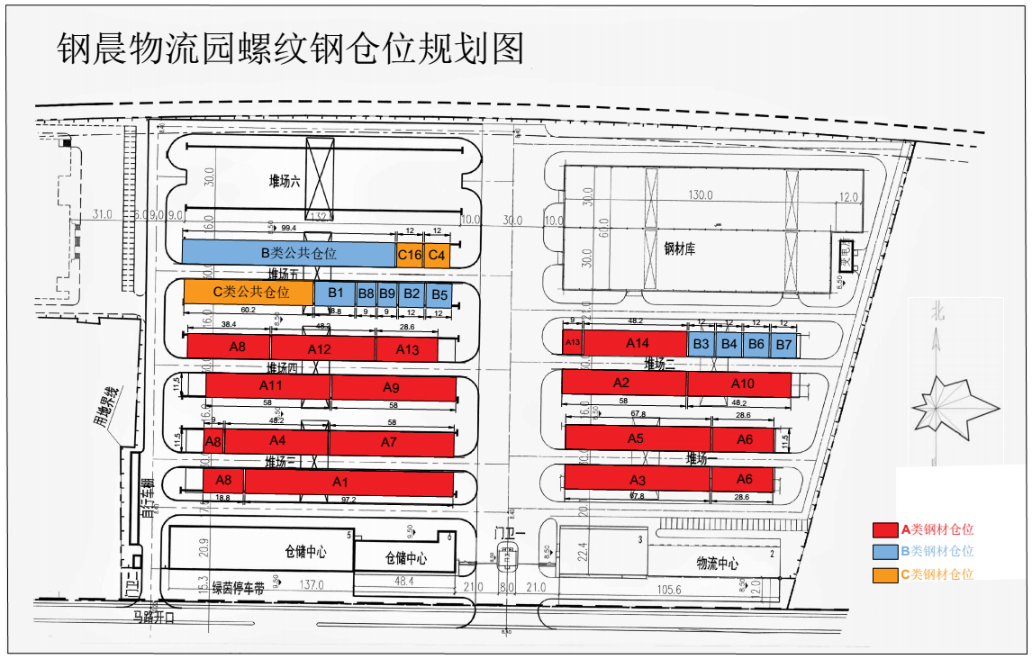

图3-9 仓位总体规划

### 

### 3.2.7仓储管理策略

根据历史订单数据分析可知钢晨物流园区螺纹钢单品出货量以及出库次数都存在一定的规律性，即有明显的阶梯性。由统计调查所得出的规律性，可以为目前及未来的钢种进出库数量及频率作出一定预测，并利用ABC分类法进行分类管理。根据分类的结果考虑总的存储策略采用分类存储，即将分类后的螺纹钢单品根据类别不同储存到相应的类别存储区内部。每种类别单品存储区域内部的存储策略还可以再次进行选择，具体情况如下。

1.总体采用分类存储策略。根据出货货品的规律性，将钢晨物流园区螺纹钢单品分为ABC三类，将不同分类的单品存储到相应的区域，这是因为物流园区出货量和出库次数均呈现阶梯性，分类储存的目的是为了将管理的重点放到对仓储效率影响较大的货品上，即A类货品。

2.B、C类货物存储区域内部采用定位存储与随机存储结合的混合存储策略。这是因为对于B、C类产品来说，其本身的单品较多，但每个单品出货量较少，因此对此类货品进行存储时，将相应分类的产品存储到相应的区域，在区域内部对多数单品采用随机存储的策略，个别B、C类单品由于出货量大，考虑定位存储，这样可以减少管理成本，也不会对仓储效率产生较大的影响。

3.A类货物在其存储区内部采用定位存储。对于A类货物由于其本身单品较少，占总单品的20%，但是出货量较大，占总出货量的80%以上，占总出库次数近90%，所以对于A类货物的储存，不仅要存储到相应的A类区域，并且在A类区域内部也要采用相应的定位存储策略以方便管理和出入库作业。

### 3.2.8 仓储规划方法论总结

围绕着钢晨物流园区的5个螺纹钢堆场，案例共提供了82741条入库数据，77017条出库数据以及976条历史库存数据。面对如此庞大的数据量，数据分析重点是明确研究目的，对数据进行有效加工以寻找数据规律并提取有效信息。

首先是研究各类钢材的出入库特性。本文创新性地把货品EIQ分析法与ABC分类法相结合，对数据进行有效分析利用及管理。在EIQ分析中，利用EXCEL软件获得各规格钢材的IQ（累积出货量）、IK（累积出货次数）、IQ/IK（平均每次出货量）这三个指标。根据所得柏拉图，分析得各类钢材之间具有巨大差异性，曲线呈现明显三级阶梯状；20%的螺纹钢品种的销量占总出货量的80%以上，符合二八定律。基于此，根据ABC分类法，按照各钢种出入库特性的将其分为A类、B类、C类，进行差别化仓储管理。销量最高的20%的钢材归为A类；C类货物为出库频率及出入库量均较低，但平均每次进出库量最大的22%钢材种类；处于两者之间的钢材种类则为B类货物。

其次是研究各类钢材的仓储特性。同样先利用EXCEL软件统计得各规格钢材的每日库存平均值与历史库存峰值，分析得物流园区螺纹钢的库存水平较高，每批次的钢材数量也相当庞大。因此，为提高仓位的空间利用率，除了历史库存水平低于400吨的钢材种类以“一字型”摆放外，其余种类均以“井字型”摆放。在此基础上，实行ABC分类管理，对出入库频率和数量都相当高的产品，如A类产品，设立独立的指定仓位；对占用仓位频率并不高的产品，如C类中的绝大部分产品，设立B类公共仓与C类公共仓，以此提高仓位利用率与管理能力。而独立仓位的数量，将由历史库存峰值计算得出，以防止“爆仓”现象。

再次，对钢种进行相关性分析，以确定各钢种仓位的相对位置。由于订单数据庞大，涉及钢种数量众多，本文采用较直观的图表相关分析法及随机抽样的方式选取订单数据。而分析结果表明，订单中的钢材基本处于随机状态，不同钢种之间不存在相关性。

最终，在遵循目前钢晨物流园的堆场布置的前提下，根据分区原则、均布原则以及重力原则，对以上所设定的特定仓位及公共仓位进行位置安排，并根据所述ABC类货物及排名编制仓位的规范编号，如“A1”、“B9”、“C类公共仓”，形成仓位总体规划并定制相应仓储管理策略。

## 3.3流转通道规划

### 3.3.1设计指导原理

#### （1）车道平衡原理

车道平衡原理是指交通流在路径转移过程中所拥有的车道数应保持持续的平衡状态。车道平衡指出在主线出口或入口连接部，要求每个方向的车道数保持连续或变化最小，使分、合流前后的车道数之间保持平衡关系。交叉口进、出口车道平衡性可以根据每相位的通行能力来衡量。交叉口进口、出口车道通行能力的平衡度可用以评价整个交叉口的通行效率及时空资源的利用情况。进口道断面的通行能力具有交通需求的性质，出口道的通行能力具有交通供给的性质，交叉口进、出口车道的平衡性即供需平衡。

#### （2）时空资源平衡原理

时空资源平衡原理是指在交通设计时，需根据道路的几何条件、交通流状况以及周围环境，确定道路的各种交通流的合理通行空间、通行权及通行规则，使道路的空间资源与时间资源得到充分利用。在进行交通设计的过程中，应认识到道路时间资源和空间资源是两个相互联系的集合，时间资源和空间资源之间能够相互转化。如在早晚高峰时段，可以通过设置可变车道来提高空间资源利用率。

### 3.2.2道路路网布局

钢晨钢铁物流园区的主干道总宽30米，堆场布置在其左右两侧；堆场间的巷道宽7米。由于这是在物流园区内，运输车辆为车厢长13.5米，宽2.3-2.5米长的半挂车型，在各车道的平均行驶速度为5公里/小时。根据车道平衡原理及国家对公路每条[机动车道](https://baike.baidu.com/item/%E6%9C%BA%E5%8A%A8%E8%BD%A6%E9%81%93" \t "https://baike.baidu.com/item/%E8%BD%A6%E9%81%93%E5%AE%BD%E5%BA%A6/_blank)的宽度的标准，本方案将主干道设为单车道宽3.75米的8车道；巷道及次干道设为宽3.5米的2车道，均不设中央隔离带及人行道，具体路网设计如下图3-10所示。

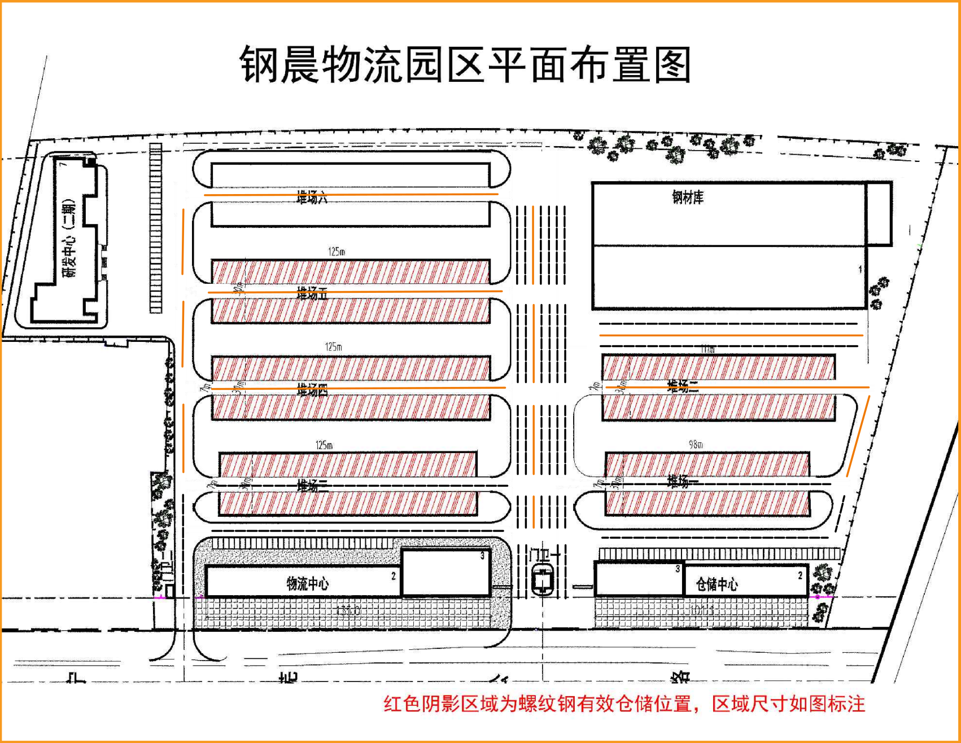

图3-10 钢晨钢铁物流园区平面布置图

### 

### 3.2.3车辆流线分析

首先，明确螺纹钢材的出入库作业的三个主要要求：

相同时间（批次）入库的单品钢材单独码放在一个仓位；

出库作业要求按照先进先出原则选择相应的仓位，不能在货场内倒货和本仓位上下翻货；

遵循先将螺纹钢规格直径较粗，长度较长的装在车厢底部，直径较细，长度较短的放在上部的原则。

由以上出入库作业要求可得出：对入库作业，由于钢厂生产的钢材都是按计划单品类、大批量生产，送货入库一辆车一般只装载一个单规格产品，且将该批次单品单独地放入同一个仓位；对出库作业，装货车辆一次提多种规格的产品，尺寸优先的原则确定了钢种的装载次序，先进先出的原则确定了该钢种的确切仓位。以上说明了在明确订单的前提下，无论出入库，车辆的装载仓位位置与次序都是一定的，要使车辆在货场内流转运作的时间最短，优化堆场效率，并提高堆场中的车辆容纳量，需要考虑车辆流向和车道数量的设计规划，优化车辆在各仓位之间的流转线路。

因此，根据时空资源平衡原理，为了有效防止拥堵情况的发生，将离出入口最近、较繁忙的堆场三与堆场一的巷道设为单向双车道，以减少在巷道中车辆会车的等待时间。再根据车道平衡原理，将最下方不进行作业的巷道同样设为单向双车道，以便作业完成的车辆能顺畅离开物流园区，提高堆场中的车辆容纳量。对于其他堆场间的巷道，为了便于灵活调度，均设为双向单车道。由于在钢晨钢铁物流园区中，车辆排队入园取货的情况较为严重，因此，将主干道设为入园方向5车道，出园方向3车道的模式。具体道路流线图如下图3-11所示，结合物流园区整体设计的流线图如图3-11所示。

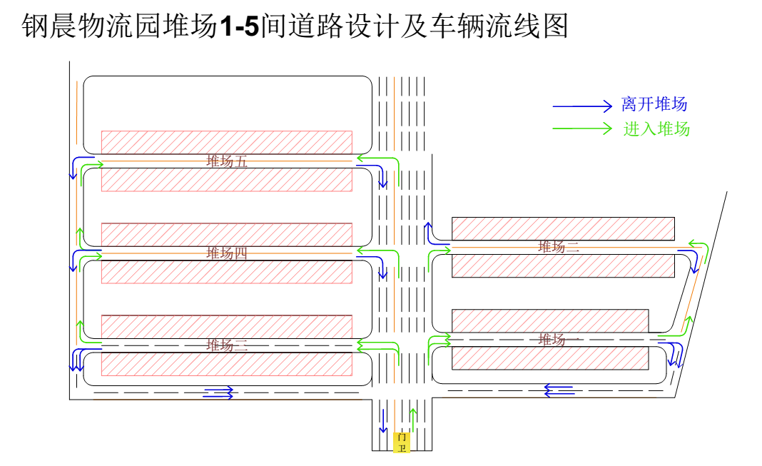

图3-11 钢晨物流园堆场1-5间道路设计及车辆流线图

# 4钢晨物流园区模型优化结果验证与分析

经过详细的需求分析，本物流园区模型决定使用Java作为编程语言。Java是一个面向对象的语言，并且拥有许多功能强大的第三方类库，这意味着可以简化模型中复杂的处理过程而把注意力集中到仓位、巷道、订单、货车这几个类对象的成员变量和成员函数的构造，从而给求解提供便利。除此之外，Java语言是多线程的，这一特性与模型中多个货车对象并行运行的需求非常契合。

整个物流园区的模型求解和路径优化可通过以下几个步骤实现：

## 4.1初始化园区内的仓位和巷道

为了能像模型中一样，使园区内的仓位和巷道有良好的可操作性，通过在局部上构造了仓位类和巷道类，在全局上把园区的平面图划分为了两种矩阵，一种是仓位矩阵，一种巷道矩阵，矩阵中的每一项都是一个仓位对象或者巷道对象，从而由上至下掌握了园区内的所有仓位和巷道，并能很轻松地进行操作。

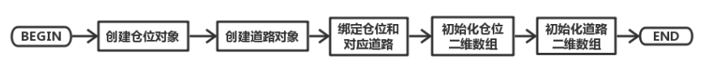

图4-1 初始化园区仓位和巷道流程图

## 4.2读取入库订单和出库订单并实例化订单对象和货车对象

为了处理巨大的数据量，程序中使用了一个叫做JXL的Java第三方类库，JXL是通过Java操作Excel表格的工具类库，支持Excel 95-2000的所有版本，能生成Excel 2000标准格式，支持字体、数字、日期操作，能够修饰单元格属性，支持图像和图表，同时这套API是纯Java的，并不依赖Windows系统，即使运行在[Linux](http://lib.csdn.net/base/linux" \t "_blank" \o "Linux知识库)下，它同样能够正确的处理Excel文件。

对于每一个订单对象，程序把从Excel文件中读取到的订单信息通过构造函数传递给该对象作为它的成员变量的值，并且通过字符串匹配到该订单的目标仓位的编号。

实例化了订单对象之后，就可以根据订单对象实例化对应的货车对象。货车对象是整个模型中的核心，为了使货车对象能够遍历到园区中的每一个仓位和每一个巷道，货车对象中对应的成员变量分别被赋予了经过初始化的仓位矩阵和巷道矩阵。

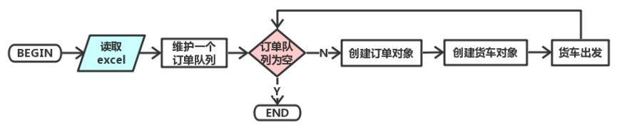

图4-2 实例化对象流程图

## 4.3为每个货车对象分配一个线程并启动

经过分析，决定使用多线程技术来模拟每一个货车对象的行为。

多线程是这样一种机制，它允许在程序中并发执行多个指令流，每个指令流都称为一个线程，彼此间互相独立。线程又称为轻量级进程，它和进程一样拥有独立的执行控制，由操作系统负责调度，区别在于线程没有独立的存储空间，而是和所属进程中的其它线程共享一个存储空间，这使得线程间的通信远较进程简单。

为什么要实现多线程，这是因为园区中的所有货车都是不同的角色，通过多线程编程才能实现对模型场景的还原，同时进一步提高模型的准确性。在多线程程序中，多个线程的执行是并发的，也就是在逻辑上“同时”，而不管是否是物理上的“同时”。如果系统只有一个CPU，那么真正的“同时”是不可能的，但是由于CPU的速度非常快，用户感觉不到其中的区别，因此也不用关心它，只需要设想各个线程是同时执行即可。多线程和传统的单线程在程序设计上最大的区别在于，由于各个线程的控制流彼此独立，使得各个线程之间的代码是乱序执行的，由此带来的线程调度，同步等问题。Java 给多线程编程提供了内置的支持。一条线程指的是进程中一个单一顺序的控制流，一个进程中可以并发多个线程，每条线程并行执行不同的任务。多线程是多任务的一种特别的形式，但多线程使用了更小的资源开销。如果不使用多线程，所有的货车对象的运行方式实际上是串行的，这样就无法模拟出园区中货车之间对仓位资源和巷道资源的抢占和堵塞，整个模型的效果将严重失真。

为了更好地处理货车对象对仓位和巷道这样的公共资源的抢占过程中的调度和同步问题，在程序中还运用了锁和优先级调度的技术。

试想，面对数量众多的货车对象，公共资源的数量只有一个，当大量的货车对象对一个公共资源发起访问时，该公共资源只能先回应一个货车对象的访问请求，同时屏蔽其余货车对象的请求，从而实现一个货车对象对该公共资源的抢占。但是，由于这个抢占过程不是原子操作，有可能该公共资源还没有完成对其余货车对象的屏蔽就有多个货车对象认为自己已经完成了抢占，开始进行抢占后续的操作，从而导致了严重的错误。锁的技术就是为了解决这样的问题，只有获得某个公共资源锁的钥匙的货车对象才能发起对该公共资源的访问，避免了多个对象同时对一个公共资源的操作。

优先级调度则是为了解决饥饿问题。因为当多个对象对某个公共资源发起访问时，总是只能有一个对象实现对该资源的抢占，其余对象只能在抢占解除后再次尝试发起访问。但是这样就可能有运气不好的对象每一次都无法抢占到该资源，从而无限等待下去，导致饥饿问题。优先级调度，就是为每一个对象赋予优先级，当一个对象经过多次等待后，它的优先级就会越来越高，从而更容易抢占到该公共资源，避免饥饿问题。

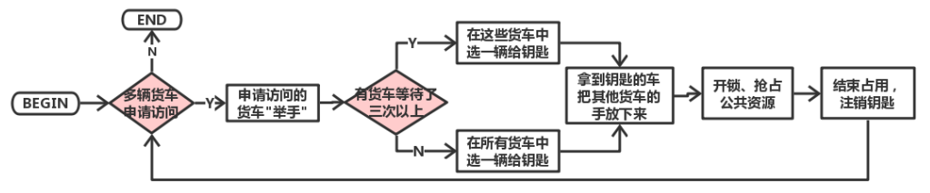

图4-3 多线程流程图

## 4.4车对象根据目标仓位匹配算法确定自己的目的地

为每个货车对象分配一个线程并启动后，货车对象首先要根据自己对应的订单信息确定自己的目标仓位，再把目标仓位对应的巷道作为自己的目标巷道。

寻找目标仓位的过程分为两步：第一步先匹配专用仓位，如果匹配到还有足够容量的专用仓位就把该仓位作为目标仓位；如果没有匹配到可用的专用仓位就开始寻找可用的公共仓位，这里以A类订单匹配B类公共仓位为例，当匹配到为空的B类公共仓位后，就把该公共仓位重新构造为自己这一类的专用仓位（每个仓位只能存放种类相同的钢材），然后把其作为自己的目标仓位。

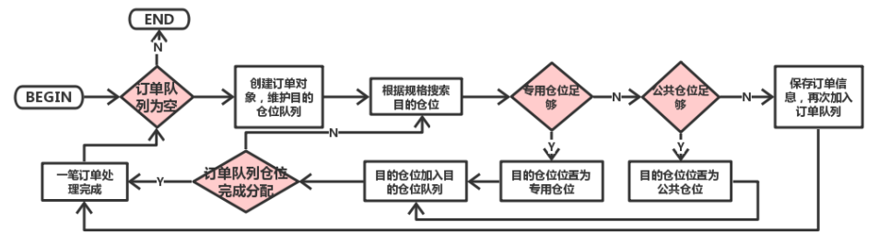

图4-4 确认目的地流程图

## 4.5根据目的地确定行驶路线

园区内的巷道分为两种类型，一种是双向单车道，一种是单向双车道。由于考虑到安全超车的问题，所以两种巷道的寻路策略并不相同。为了在各个货车对象均会抢占仓位资源和巷道资源从而导致堵塞的情况下，寻找到全局情况下的最优行驶路线（堵塞时间最短），程序采用了动态规划算法来确定货车对象的行驶路线。

动态规划(dynamic programming)是运筹学的一个分支，是求解决策过程(decision process)最优化的数学方法。20世纪50年代初美国数学家R.E.Bellman等人在研究多阶段决策过程(multistep decision process)的优化问题时，提出了著名的最优化原理(principle of optimality)，把多阶段过程转化为一系列单阶段问题，利用各阶段之间的关系，逐个求解，创立了解决这类过程优化问题的新方法——动态规划。动态规划问世以来，在经济管理、生产调度、工程技术和最优控制等方面得到了广泛的应用。例如最短路线、库存管理、资源分配、设备更新、排序、装载等问题，用动态规划方法比用其它方法求解更为方便。

动态规划算法通常用于求解具有某种最优性质的问题。在这类问题中，可能会有许多可行解，每一个解都对应于一个值，算法希望找到具有最优值的解。动态规划算法与分治法类似，其基本思想也是将待求解问题分解成若干个子问题，先求解子问题，然后从这些子问题的解得到原问题的解。与分治法不同的是，适合于用动态规划求解的问题，经分解得到子问题往往不是互相独立的。若用分治法来解这类问题，则分解得到的子问题数目太多，有些子问题被重复计算了很多次。如果能够保存已解决的子问题的答案，而在需要时再找出已求得的答案，这样就可以避免大量的重复计算，节省时间。动态规划算法可以用一个表来记录所有已解的子问题的答案。不管该子问题以后是否被用到，只要它被计算过，就将其结果填入表中。这就是动态规划法的基本思路。

动态规划[算法](https://baike.baidu.com/item/%E7%AE%97%E6%B3%95" \t "_blank)是通过拆分问题，定义问题状态和状态之间的关系，使得问题能够以递推（或者说分治）的方式去解决的一种算法。动态规划算法的基本思想与分治法类似，也是将待求解的问题分解为若干个子问题（阶段），按顺序求解子阶段，前一子问题的解，为后一子问题的求解提供了有用的信息。在求解任一子问题时，列出各种可能的局部解，通过决策保留那些有可能达到最优的局部解，丢弃其他局部解。依次解决各子问题，最后一个子问题就是初始问题的解。

能采用动态规划求解的问题的一般要具有3个性质：

（1）最优化原理：如果问题的最优解所包含的子问题的解也是最优的，就称该问题具有最优子结构，即满足最优化原理。

（2）无后效性：即某阶段状态一旦确定，就不受这个状态以后决策的影响。也就是说，某状态以后的过程不会影响以前的状态，只与当前状态有关。

（3）有重叠子问题：即子问题之间是不独立的，一个子问题在下一阶段决策中可能被多次使用到。（该性质并不是动态规划适用的必要条件，但是如果没有这条性质，动态规划算法同其他算法相比就不具备优势）

可以看到，求解最优路径的过程非常符合动态规划算法的这三个性质，故而在程序中运用了动态规划算法来提高求解的准确率和效率。

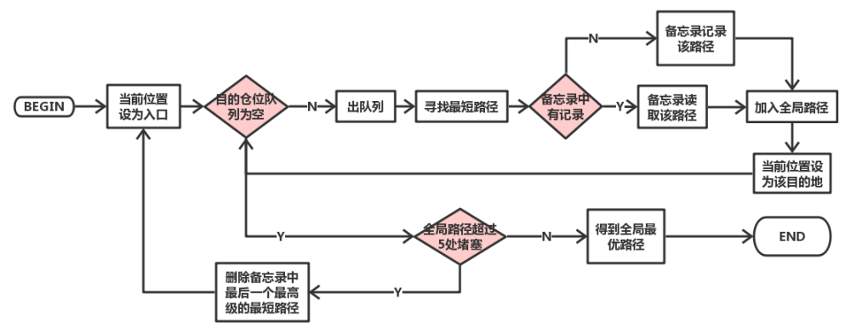

图4-5 确认路线流程图

## 4.6开始寻路并抵达目标仓位进行作业，完成后离开园区

通过寻路算法，货车对象将根据当前全局条件下最优的行驶路线，到达目标巷道和目标仓位进行入库和出库操作。在完成操作后，货车对象会把园区出口作为目的地离开园区。

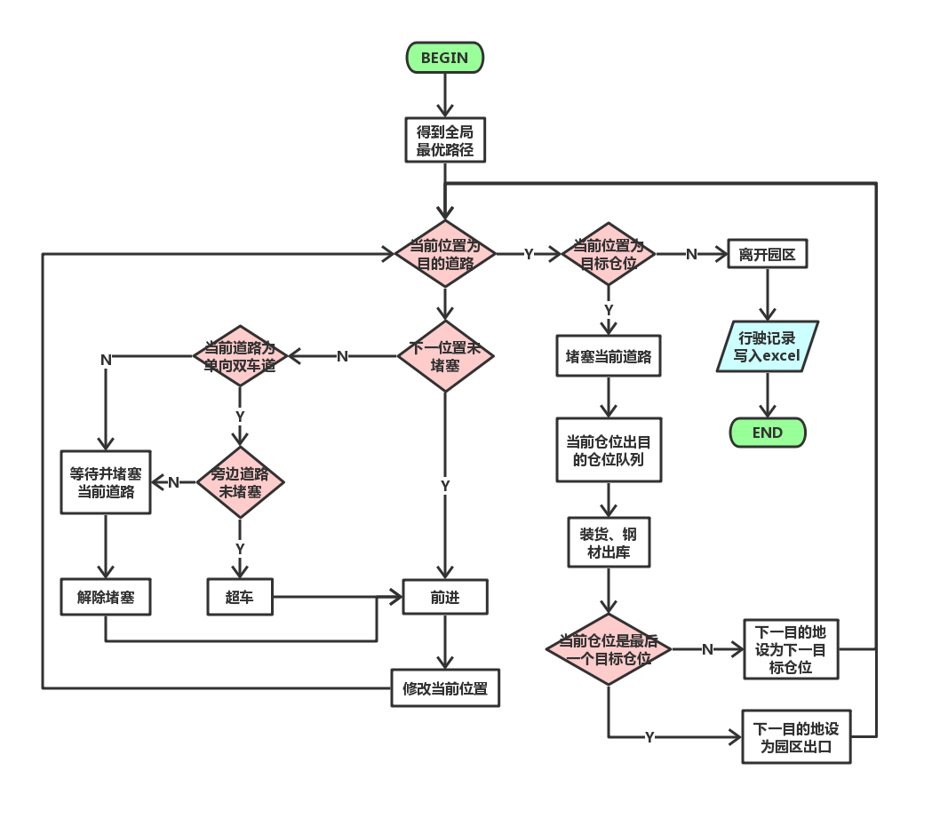

图4-6 确认离开路线流程图

## 4.7完整出入库流程

钢材入库流程可分为生成订单、匹配仓位、生成货车、生成最优路径、前往仓位、离开园区这六个步骤。其中，前往仓位和离开园区为交通流转过程，充分考虑了道路堵塞情况和超车条件，减轻了园区堵塞情况，提高了作业效率。

钢材出库流程与入库流程大致相同，主要区别在于在生成订单之后生成货车之前，软件会维护一个该订单的目的仓位队列，在每一个目标仓位完成装货作业后，会以当前位置为起点，以下一目标仓位为目的地，前往下一目标仓位，直到完成最后一次装货作业后，再以园区出口为目的地离开园区。具体入库、出库流程图见下图4-7及图4-8所示。完整的程序代码见附件一《钢晨物流园区优化模型程序代码》。

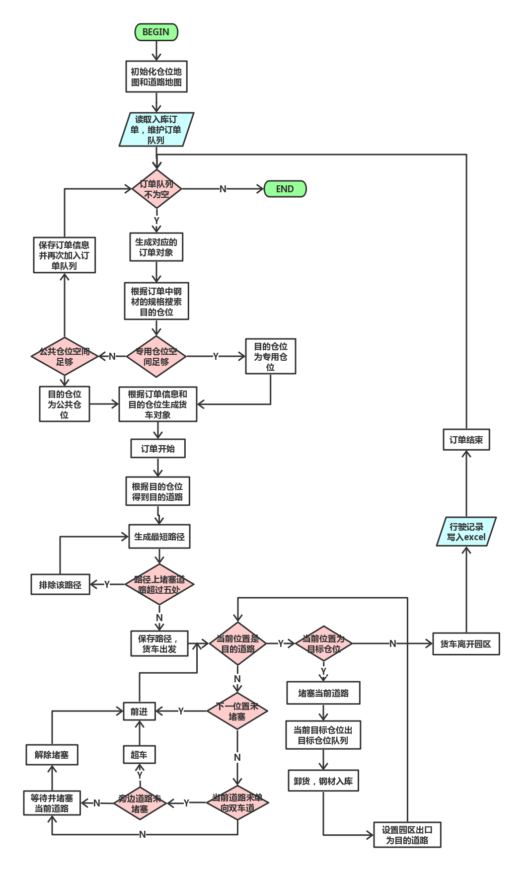

图4-7 入库流程图

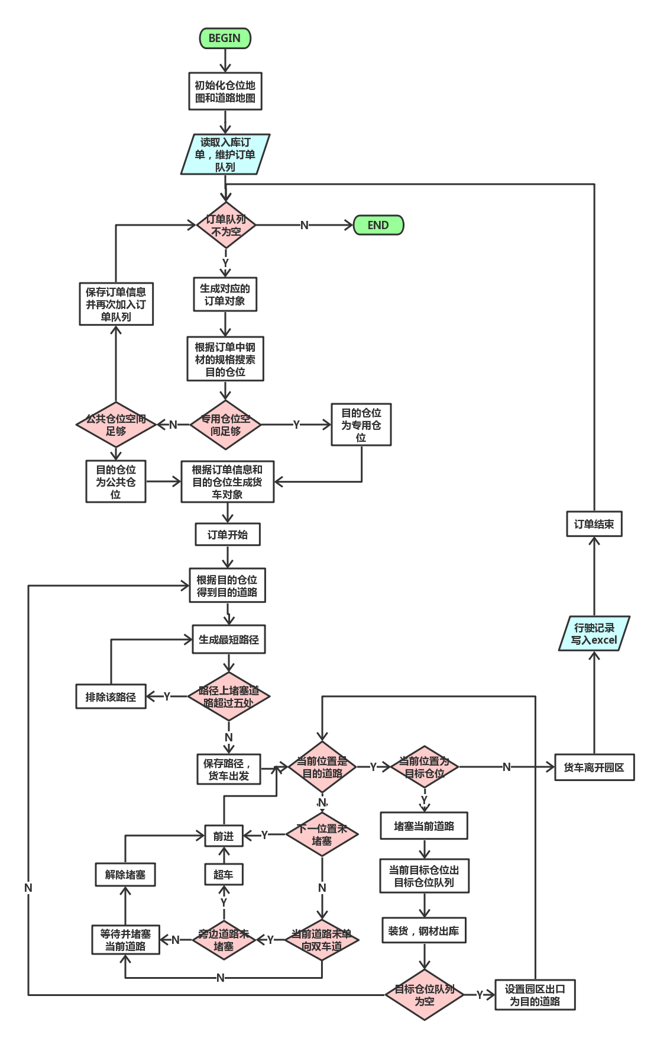

图4-8 出库流程图

## 4.8优化结果分析

### 4.8.1模型优化结果分析

在仓位规划中，方案利用货品EIQ分析方法发现钢晨物流园钢材的出货规律，提取出各种螺纹钢从出库频率及出库特性。根据对出货规律的分析，利用ABC分类法将钢材进行分类。为钢材仓位的合理布局提供理论依据。A类货物钢种数量为14种，占比20%；C类货物总数为16种，占比23%；B类货物最多，为40种，占比57%。在出库作业中，绝大多数出货单品集中在少数单品上，其余的单品实际出货量较小。在方案的仓位规划中，根据分区原则、均布原则以及重力原则，对特定仓位及公共仓位进行位置安排，并根据ABC类货物及排名编制仓位的规范编号，形成仓位总体规划并定制相应仓储管理策略，适应了不同钢材的出入库和存储需求，提高物流园区流转效率，降低管理与运营成本。为方案规划设计仓位提供理论依据。

在物流园区流转通道的设计中，利用车道平衡原理、时空资源平衡原理对路网进行布局设计与流线分析。为模型优化与可视化平台提供路径规划支持。

根据方案设计的仓位规划及路径规划结果，利用Java程序和历史出入库订单信息，得出具体车辆流转优化的结果。通过对模型优化结果的分析，可以发现规划后园区内每一车辆至一仓位运行时间仅需9分钟，总体使得出库时车辆离开园区的时间相较于原有策略缩短了2小时以上，大大提高了园区的出库效率，减少了园区的拥堵状况，保障了仓位的稳定性。同时，入库效率的提高使得空间利用率得以提升，减少了仓位空缺，为可视化平台的建设及仓位租赁的业务提供了支持。

### 4.8.2 成本分析

本模型体系化地解决了仓位设计和出入库的调度问题，提高了园区的出入库效率，减少了园区的拥堵状况，同时路径规划也使得驾驶员可以更方便地进行送货取货，无需工作人员进行人工引导，大大降低了人力成本和管理成本，提升了服务水平和园区收入。

同时，方案提高了库存空间利用率，减少了仓位空缺，使得园区内的周转达到较大值，便于仓位租赁业务的进一步发展，将进一步提高物流园盈利水平。

在方案设计中，平台的运营与维护、物联网设备的布局将成为主要的运营成本，但相较于原有的高昂的人力成本和管理成本仍是最为经济的选择，符合智能化、无人化管理的时代要求。

# 5基于物联网的钢晨物流园实时管理平台

在传统方式下，如果想要知道仓库里某种货物现在的具体数量，需要根据出入库订单进行繁杂的数学计算，甚至需要派仓库管理人员到现场进行盘点，这样不仅费时费力效率低下，而且最终获得的结果可能也是不准确的。更重要的是，在传统模式下获得的信息是滞后的。比如说园区目前的库存信息，可能需要等一个运营周期结束后才能知道，而在此时往往已经错过了做最佳决策是时机。

在当今这个信息时代，决策者需要实时了解到关于仓库的最新状态。仓库中现在一共有多少吨的钢材存货、具体某一规格的钢材现在的数量是多少、摆放在什么位置、什么时候入库的、即将在什么时候出库……这些信息要能够实时地显示给相关人员看。因此钢晨物流园需要建立一个可视化的实时调度平台来集成这些数据，并提炼成有效的信息，从而更好地监视物流园区的运营状态以及辅助管理人员做出积极的、面向未来的决策。而想要实现可视化，物联网是必不可少的技术基础。

物联网是继计算机、互联网与移动通信网之后的又一次信息产业浪潮，它通过射频识别、红外感应器、全球定位系统等方式连接物体，按约定的协议，可以把任何物品与互联网连接起来，进行信息交换和通讯，通过计算机存储并分析数据，进而实现智能化识别、定位、跟踪、监控和管理。物联网突破了以往获取信 息模式的瓶颈，可以对单个物品信息实现自动、快速、并行、实时、非接触式处理，并通过网络实现信息共享。物联网是实现可视化的基础，它将帮助企业实时掌握企业运营的各方面信息，同时辅助进行决策。

针对当前钢晨物流园所存在的问题，本方案提出以下解决思路如图5-1所示，

并基于此提出基于物联网的钢晨物流园实时动态管理平台的设想。

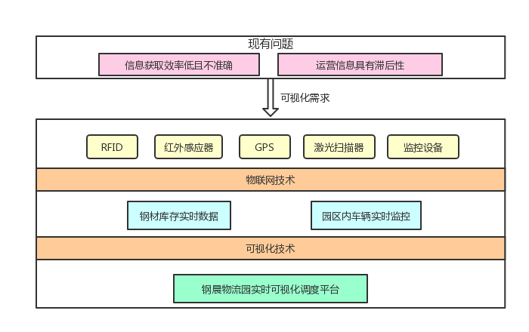图5-1 解决思路

## 5.1系统概述

### 5.1.1系统简介

随着近几年来经济增速的放缓，钢铁行业出现了产能过剩的情况。为了维持企业效益，钢铁企业亟需寻找新的突破点。因此越来越多的钢铁企业将注意力从生产转向到了物流方面，希望能在物流领域降低成本、提高效益。而马钢—国内的钢铁龙头企业，更是希望将企业内部的企业物流转变成为对外开放的物流企业，以寻求企业的发展壮大和利润的增加。

但是目前钢晨物流园存在的一些问题却导致了园区运营效率低下，更是成为企业战略实现的阻碍。为了解决这些问题，钢晨物流园需要构建和完善一套仓储优化系统。

钢晨物流园仓储优化系统是基于RFID等物联网技术的物流信息系统，它将针对物流园区目前所存在的问题提供一套完整的数字化解决方案。通过RFID等先进物联网硬件的部署和软件的开发，系统可以实现仓储实时动态管理、仓位利用率管控、库存控制、运力资源管理、物流园区车辆调度、驾驶员提货自动化指引、信息互动反馈等功能。它将同时满足园区管理者、司机以及外部客户的需求，增强钢晨物流园的运营效率，为马钢转型成为物流企业打好基础。

该平台将是面向大型物流园区在车辆、人员、工器具等有限的资源下实现物流有序高效调度、平衡合理利用和降本增效的信息系统。它是一套贯穿车辆从入场、排队、装卸作业、离场的全流程物联、可视化和智能化调度指引系统。系统通过应用RFID技术以及GPS定位系统，综合物联网、三维可视化、运力调度模型等为支撑，实现园区动态调度、装卸高效作业、园区内钢材实时监测和人力资源的合理优化，从而提升园区的经济、高效运行。

### 5.1.2系统目标

·解决目前钢晨物流园虽满负荷运营但仍旧出现司机长时间排队等货的现象；

·提高钢晨物流园的智能化水平，大量减少园区内人工工作，减少人力成本；

·通过物联网技术，降低钢晨物流园的运营成本和人力成本，提高企业效率；

·提高钢晨物流园的服务水平以增强客户的满意度，同时提升企业在行业内的竞争力。

### 5.1.3系统设计原则

**（1）系统性**

代码统一、设计规范标准、传递语言和传递参数要尽可能一致；对系统的数据采集要做到源出一处、全局共享，使一次输入得到多次利用。

**（2）灵活性**

要求系统具有很强的环境适应性，为此，系统应具有较好的开放性和结构的可变性。在系统设计中，应尽量采用模块化结构，提高各模块的独立性；尽可能减少模块间的数据耦合，使各子系统间的数据依赖减至最低限度。这样，既便于模块的修改，又便于增加新的内容， 提高系统适应环境变化的能力。即较低的数据耦合和模块耦合。

**（3）可靠性**

可靠性是指系统抵御外界干扰的能力及受外界干扰时的恢复能力。一个成功的物流信息系统必须具有较高的可靠性，如安全保密性、检错及纠错能力、抗病毒能力等。

**（4）经济性**

经济性是指在满足系统需求的前提下，尽可能减小系统的开销。一方面，在硬件投资上不能盲目追求技术上的先进，而应以满 足应用需要为前提；另一方面，系统设计中应尽量避免不必要的复杂化，各模块应尽量简洁，以便缩短处理流程、减少处理费用。

### 5.1.4系统运行和开发环境

操作系统：Windows XP、Windows 2007、Windows10

数据库服务器：MySQL 5.0或 MySQL 5.5

Web服务器：Tomcat 5.5 或 Tomcat 6.0

Java库：JDK6.0或JDK5.0

开发工具：MyEclipse7.0

## 5.2 系统总体结构

### 5.2.1软硬件配置

在考虑系统平台的软硬件及其附属设备设计配置上，本方案遵循的原则是技术上具有先进性、实现上具有可能性、使用上具有灵活性、发展上具有可扩充性、投资上具有受益性。展开来讲，软件、硬件配置应满足系统的功能要求，在这个基础上对用户提出的对系统的处理速度、精确度等要求确定RFID的精度、计算机的运行速度和网络的传输速度等指标，针对物流园公司的业务特性，系统平台每日处理的数据量是海量庞大的，且应避免数据出错或重复等导致重大事故的错误，所以在配置数据库、计算机内外寸容量时，要根据若干年以后的发展规划以及要处理的数据量。另外，由于本公司规模庞大且在行业内外有较大的影响力，安全性和可靠性不容忽视，所以应确保系统的数据、信息等资源安全可靠，防止信息的破坏和丢失，确保系统的正常运行。

#### 1.硬件配置

在硬件方面，系统的硬件应服从系统软件的选择，即根据新系统的功能、性能要求确定系统软件，再以此确定系统硬件。由于基于物联网的钢晨物流园货场每一批钢材都携带RFID无源电子标签，射频识别（RFID）是一种无线通信技术，是实现物联网的关键技术，可以通过无线电讯号识别特定目标并读写相关数据，而无需识别系统与特定目标之间建立机械或者光学接触，所以需要添加额外的硬件设备以支撑该项技术，使用专用的RFID读写器及专门的可附着于目标物的RFID标签，利用频率信号将信息由RFID标签传送至RFID读写器。而至于其他计算机主机、联网设备等硬件设备，应选择技术上成熟可靠的系列机型，由于系统每日处理的数据量庞大，系统需要处理速度快、数据存储容量大和具有良好性能的设备。考虑到企业将来扩张或业务横向延伸的可能性，具有良好的兼容性与可扩充性、可维护性的硬件设备将有利于系统的完善与升级，另在当下信息时代，需配备专门的部门用于系统的日常维护与安全保障，且具备相关计算机背景知识的技术人员能够有效地与企业的外包公司进行沟通交流，避免企业数据泄露。最后，应在一定时间内保持一定先进性的硬件，这可能在短期内对企业是一笔不小的投入，但从长期来看，硬件的先进性能够在根本上保障企业各环节的有序运行，避免硬件的失效影响企业的正常运行。

#### 软件配置

在系统软件开发方面，主要设计到操作系统、数据库管理系统、系统开发工具等。考虑到当下国内主流操作系统是Windows系统，所以所有开发集成都在Windows下进行完成。面对庞大数据信息的采集、存储和加工处理，系统应采用强大的企业版数据库，其数据存储能力、查询速速和恢复与备份能力都需要达到理想值，系统采用Oracle公司下的MySQL产品进行数据库的搭建。考虑系统的开放性，开发工具本身要尽可能开放，符合开放系统标准，独立于硬件平台及系统软件平台的选择，甚至能够独立于数据库的选择，这样，才有利于系统的扩充。同时，开发工具要有与高级语言的接口，便于系统特殊功能的开发，系统以Java作为开发语言，Java是一个面向对象的语言，并且拥有许多功能强大的第三方类库，这意味着可以简化模型中复杂的处理过程而把注意力集中到仓位、巷道、订单、货车这对象的构造，从而给求解提供便利。除此之外，Java语言是多线程的，这一特性与模型中多个货车对象并行运行的需求非常契合。

### 5.2.2系统架构

**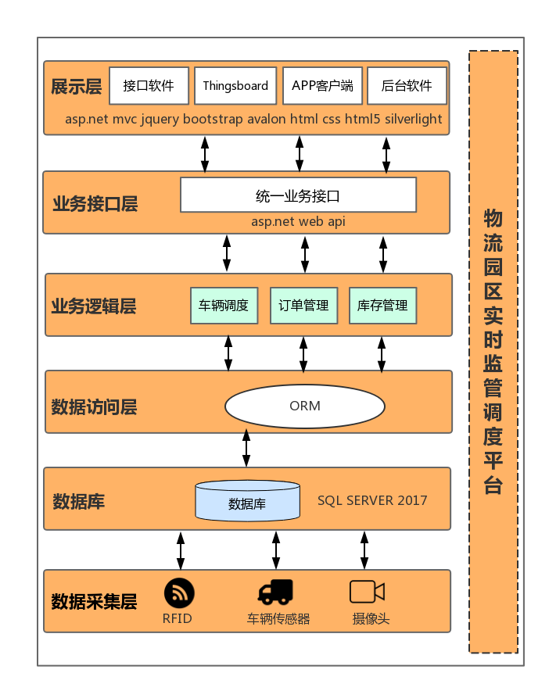**

图5-2物流园系统架构图

### 5.2.3数据流

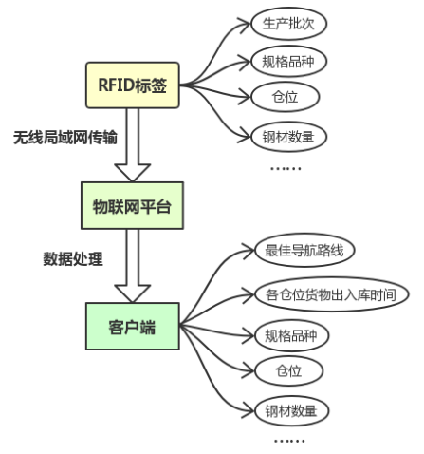 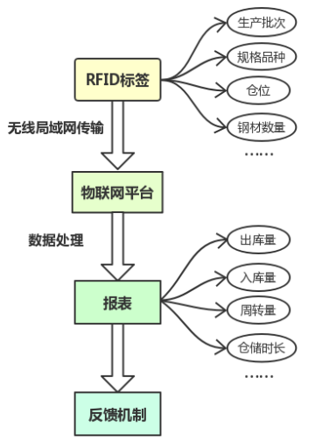

图5-3 数据流示意图

## 5.3 系统功能与业务流程

### 5.3.1系统主要功能

#### （1）仓储实时动态管理

每一批钢材所携带的RFID无源电子标签包含了生产批次、规格品种、钢材数量等信息。当其出入库时，各仓位的固定式RFID阅读器将实时采集到钢材的信息，并通过无线网络传输到平台。平台将收集到准确的各仓位货物出入库时间、规格数量等信息，并显示各个仓位的实时库存状态，工作人员即可对出入库订单作出迅速反应，并作进一步有效管理。

#### （2）仓库利用率管控

在仓储实时动态的前提下，平台利用生产部门提供的月生产计划，每月将各规格品种的钢材按照ABC各类仓位进行提前预估安排，预计仓位利用率。一是确保仓位能满足生产计划的需求以防止“爆仓”现象发生。二是对于预计的盈余仓位，平台可开展仓位租赁业务，以打开物流市场并提高货场营运效益。

#### （3）库存控制

利用RFID技术搜集到的数据，平台将利用时间序列分析、对比分析、趋势分析、区域分析等分析方法，按季度整理出各规格钢材的出库量、入库量、周转量、仓储时长等指标，并以柱状图、饼形图等图形或表格形式展示。这份报表可对物流园区进行综合评价并形成反馈机制。通过联动生产销售部门，共享相关指标，更科学合理地计划生产销售，应用库存前移等方法达到降低平均库存水平、降低仓储成本的目的。

#### （4）运力资源管理

平台可整理钢晨运港平台中认证注册的承运人，根据承运订单的完成状态及质量进行量化评价，评价指标包括订单完成率、订单预定完成时间长度与实际完成时间之比、运输事故率等等。对评分低于70的承运人予以警告并注销评分不及格的承运人账号，以保证运力质量，塑造优秀企业形象。

#### （5）物流园区车辆调度

首先，平台开设“预约提货”功能，园区每日工作时间将划分为每两小时一段，每段时间可供一定数量的订单进行预约，到物流园区提货的驾驶员需要预约凭证与提货单方可入园提货。这有利于物流园区资源的调度，并从源头上缓解园区提货拥堵的问题。除此之外，平台通过连接到园区现场监控视频以及相关算法，可判断园区的实时状态属于“拥堵”还是“正常流通”，并输出显示到工作人员调度页面及驾驶员钢晨运港平台APP页面上，提高工作人员对园区的响应调度速度及驾驶员的把控能力。对于加急订单，工作人员可通过已预约提货订单情况及园区现场运作情况进行灵活调度处理。

#### （6）驾驶员提货自动化指引

在识别入园提货车辆后，平台根据承运人用户信息及提货单，利用前面章节所述钢晨物流园区数字化模型，结合RFID提供的仓位实时库存状态，自动生成入园提货仓位点及实时提货路线图。在驾驶员根据APP提供的导航路线自动提货的同时，平台通过调用钢晨运港APP驾驶员版所得车载定位系统数据，可实时监控提货车辆的运作并记录车辆到各仓位的提货作业时间。当出现由于交通事故、未服从引导、调度失误等导致的严重路线偏差或异常停车时，平台将同时对驾驶员及园区工作人员进行警告，工作人员可通过园区实时监控了解情况并进行处理。

#### （7）运营决策分析

为物流园区管理人员提供多种形式的分析方法，提供按时间序列分析、对比分析、趋势分析、区域分析等。可根据不同时间段进行日报、周报、月报汇总；主要有人员效能分析，人员出勤分析、设备利用率分析、车辆效能分析、仓位效能分析、仓位利用率分析、道路堵塞分析等。统计分析数据可以使用各种分析图形展示，如常用的柱状图、饼形图、曲线图、分布图、点线图等，为管理者运营决策提供有利数据支撑。

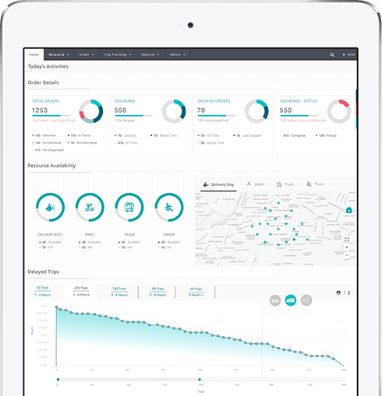

图5-4 系统平台数据分析设想图

### 5.3.2业务流程

基于物联网的钢晨物流园货场可视化实时管理平台主要针对钢材存储、钢材销售和仓位租赁三项业务。

#### （1）钢材存储业务

钢晨物流园作为马鞍山钢铁交易中心，常年存放钢材15-20万吨。因此货物入库、钢材存储是其主要业务之一。钢材存储业务主要涉及承运司机、物流园区两个主体。

1. 预约送货时间。

由于园区道路在业务高峰期容易拥堵，因此送货司机可以在运输之前通过查询平台网站上的预约情况选择合适的时间进行钢材配送。平台获取信息后初步规划其仓位和行车路径。

1. 办理送货手续。

司机在预约的时间到达钢晨物流园办理送货手续并加装RFID电子标签，平台确认其仓位及行车路径并发送至司机APP。

1. 获取行车路径。

办理完送货手续后，司机可在APP上获取行车路径，根据指定路径行驶至指定仓位进行货物卸车存放。

1. 货物卸车。

送货车辆到达指定仓位后，货场工作人员根据系统指定仓位进行卸货。

1. 信息采集。

钢材放入指定仓位后，货场RFID阅读器获取RFID标签信息并上传至后台。平台公布货场钢材存储信息及空余仓位信息。

1. 入库完成。

货车将钢材卸下入库后，根据移动终端上的路径驶离货场，入库完成。

1. 评价反馈。

司机在APP上对园区服务进行评价，同时平台对司机进行评价，如准时性等等。



图5-5 钢材存储流程

#### （2）钢材销售业务

1. 客户下单。

钢材购买客户在钢材电子交易平台或现货交易大厅进行货物选择和下单。在下单过程中，客户可以选择自行提货、物流园配送或第三方承运的方式进行运输。

1. 平台接收订单。

平台接收客户订单。如果是自行提货的方式配送，客户的车辆按照APP指示路径进行提货即可。对于选择物流园区配送或第三方承运方式的订单，平台及时发布其承运信息，供司机进行选择。

1. 司机提货预约。

司机在提货之前需要利用网络在线上进行提货预约，以减少园区拥堵现象。司机可以通过平台实时发布的预约情况和自身需求合理安排提货时间，以减少园区拥堵和等待时间。

1. 打印提货单

司机按照预约时间进入钢晨钢材现货交易大厅，在自助取票机上进行业务选择，打印提货单。

1. 获取行车路径

司机在取票机上进行业务选择后，系统会根据算法和货物位置求解最优行车路径，司机可在APP上获取行车路径，根据指定路径行驶至指定仓位进行货物装车。

1. 货物装车

司机将货车开至指定货场后，由现场工作人员操作进行货物装车。装车完毕后，司机根据指定路径驶离货场。

1. 打印出货单，提货完成

司机驶离货场后，进入钢晨钢材现货交易大厅打印出货单，提货流程完成。系统记录出货物品信息及空闲仓位。

1. 货物追踪

在货物运输过程中，平台利用司机移动终端的GPS和平台的GIS技术可以实时获取货物位置信息以便客户进行查询。实现货物追踪的功能。更好地保证货物的安全。提升客户服务水平。

1. 评价反馈。

钢材购买客户在网络上对产品质量及服务进行评价反馈，司机对物流园区服务进行评价反馈。

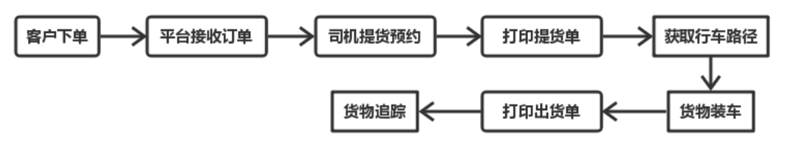

图5-6 钢材销售流程

#### （3）仓位租赁业务

1. 平台发布可租赁仓位信息。

根据射频设备提供的货场货物的实时监控信息，平台可以收集并发布可租赁仓位信息。

1. 客户选择仓位。

客户通过平台上公布的可租赁仓位信息进行仓位选择和下单。

1. 仓位分配。

平台根据客户的仓位租赁订单进行仓位分配。

1. 仓位使用。

客户将货物运输至物流园后加装RFID电子标签，货场仓位对货物进行识别，采集入库信息。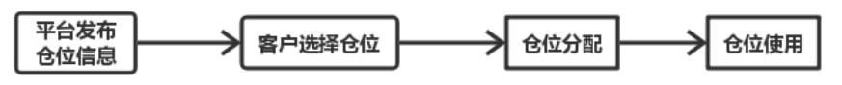

图5-7 仓位租赁业务流程

## 5.4 系统评价

### 5.4.1系统特点

#### （1）全面的数据

收集园区内所有作业流程中的所有可以用到的数据。充分运用RFID技术记录、收集、同步有效信息。在每批钢材上安装RFID芯片，记录每单位钢材本身的信息，如重量、数量、品类规格、摆放方式、出入库时间等，同时每个仓位也安置RFID芯片记录该仓位内的钢材信息，如仓位目前的仓储量、存储的钢材信息、出入库信息等等。在每个仓位附近安装RFID识别仪器，让进入仓位的每一单位钢材都得到记录。通过收集关于每个货物和仓位的全面信息来集成整个全区的仓储状态。

至于每辆货车则可以根据车牌号、车载GPS以及RFID相关设备来记录、收集和同步车辆的相关信息，比如车辆进出时间、是入库还是出库、车上的货物规格和数量等，还有车辆在园区内的位置、行驶路线、逗留时间等。

总之运用物联网相关技术收集一切可以收集到的有效数据，因为这些数据本身反映了园区的运营情况，而这些数据的分析提炼则更能显示有效信息从而帮助进行决策。

#### （2）实时动态

园区的运营信息不再是经过时间沉淀的静态且滞后的，而是每分每秒地实时反映在可视化调度平台之中。

通过车辆传感器和园区内摄像头，跟踪货车从入园车牌自动识别，到缓冲区调度等待，仓位装卸货作业开始和结束以及离开园区的全部轨迹。高效追踪处于各环节、各仓位、各路段的作业车辆和等待车辆的数量和状态，及时动态调度。

货车入园时，园区将给货车司机提供系统配套的掌上客户端，客户端将实时显示园区内的仓位作业和道路拥堵情况，指引司机按照调度路径抵达相应位置进行作业，维持园区的有序运转。

通过RFID（射频识别）识别车辆入园、出园和在各个道路节点的信息，通过监控摄像头覆盖园区内所有区域，生成动态平面图，掌握园区内车辆状态和道路状态，实时管理，掌控全局。

实时监控各个仓位的存储情况，优化出入库作业仓位选择，避免仓位爆满，保证园区正常运转。

#### （3）智能化

不再是基于人工的操作，系统根据实时数据提供智能化解决方案。调度模型接入计划来车信息，包括钢材的类型、钢材的重量、货车的数量、货车的到达时间等因素建模，精确计算计划卸车时间，根据卸车时间规划出园区内最优流转路径，优化装卸人力资源排班，优化卸车仓位选择。并且可以根据以往数据来预测未来一段时间钢材的需求和供给趋势，从而提前规划，更好地应对未来不确定的挑战因素。

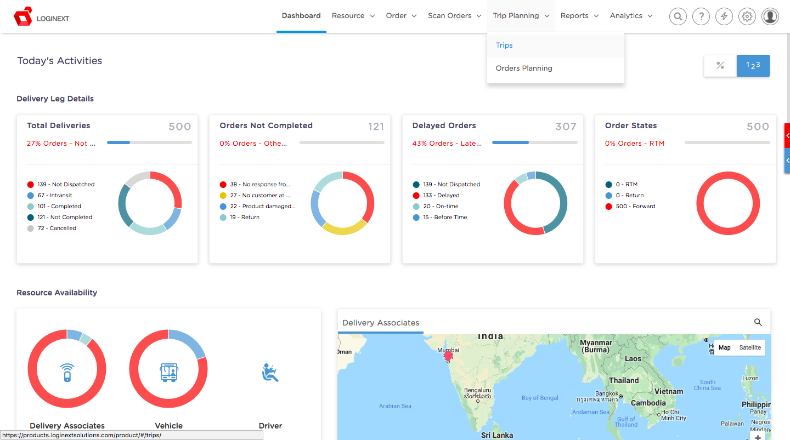

图5-10 监控界面设想图

### 5.4.2系统价值

（1） 实时掌握园区的仓储、运输等方面的具体运营情况；

（2） 当发生异常现象时，迅速识别并报警，力争做到事前控制；

（3） 减少低效率的重复性人工作业，提高员工工作效率和园区运营效率；

（4） 给园区管理者提供有效信息，辅助其依据现实做出相关决策；

（5） 合理优化园区资源配置，提高资源利用率，提高经济效益；

（6） 实现园区管理的智能化水平，预测未来需求与供给趋势。

### 5.4.3综合评价

基于物联网的钢晨物流园货场实时动态管理平台利用了RFID技术、GIS技术和网络信息技术，将客户、物流园区、承运司机和钢材联系起来，实现了仓储实时动态管理、仓位利用率管控、驾驶员提货自动化导引、运力资源管理和园区车辆的合理调度，通过对物流园区的可视化管理，可以减少园区车辆混乱和拥堵的现象。相较于优化前，系统具有以下优势：

1. **提货、送货预约系统，减少园区拥堵。**

通过该系统的使用，驾驶员在送货之前可以先通过APP查看预约情况，同时根据自身状况合理预约时间，以减少高峰期拥堵严重的现象，优化园区内部交通状况。

1. **自动化导引，降低人力成本。**

园区通过利用物联网技术，可以实时获取空闲仓位及货物位置信息，驾驶员提货时无需富有经验的园区工作人员带领，只需按照APP上规定路线行驶即可到达指定位置。降低了人力成本，同时提高了园区运营效率。

1. **仓位实时监测，提高仓位利用率。**

在仓储实时动态的前提下，平台利用生产部门提供的月生产计划，每月将各规格品种的钢材按照ABC各类仓位进行提前预估安排，预计仓位利用率。空闲仓位可以对外租赁，打开物流市场并提高货场营运效益，实现向物流企业的转型。

1. **精准化控制，降低仓储成本。**

利用RFID技术搜集到的数据及各方反馈机制，物流园区将更加智能化地进行综合评价并形成反馈机制。通过联动生产销售部门，共享相关指标，更科学合理地计划生产销售，应用库存前移等方法达到降低平均库存水平、降低仓储成本。

1. **树立良好企业形象。**

平台通过对承运人的评价反馈更好地保证运力质量，树立良好企业形象。

同时，基于物联网的钢晨物流园货场实时动态管理平台的应用也存在一些困难：

1. **维护周期长，成本相对较高。**

由于利用的RFID等物联网技术，相较于原运营状况，钢晨物流园的运营成本将进一步提升。

1. **系统投入需要时间适应。**

任何的转型都将伴随阵痛。基于物联网的钢晨物流园货场实时动态管理平台的使用与投入需要园区各部门协同联动和工作人员的逐步适应，这对于企业转型是挑战。

1. **平台自身功能存在限制。**

由于实时动态管理平台并未真正投入使用，其功能与设计上仍存在一些问题与不足，平台的完善需要实践的检验。

## 5.5系统可行性分析

### 5.5.1经济可行性

#### （1）降低钢铁物流成本潜力巨大

近两年来,由于钢铁产能严重过剩,而经济增速下滑,钢材需求减弱,钢材价格下跌明显,厂商经营困难,钢铁行业盈亏一线挣扎,降低物流成本成为企业降本增效的重要途径｡总体来看,中国钢铁物流成本依然较高｡2013年日本钢铁企业物流费用率仅为7.7%,与日本相比,中国钢铁企业仍高出3个百分点｡一方面表明中国钢铁行业物流水平与发达国家相比仍存在很大差距,另一方面也显示出中国降低钢铁物流成本的巨大潜力｡2013年中国钢材产量达10.7亿吨,钢铁行业实现利润2588亿元,钢铁行业利润率仅为2.2%｡如果中国钢铁物流费用率达到日本水平,意味着可以降低2000亿左右的物流成本,节约的物流成本接近行业全年利润额｡

#### （2）马钢物流财务状况良好

2017年，马钢物流公司累计完成实物物流量7900万吨，实现了自身的跨越式发展，取得了良好的经营绩效，并为马钢实现物流优化降本3340万元。2018年，马钢物流公司由此成为国内钢铁行业首家国家5A级综合服务型物流企业。因此，钢晨物流园区有足够的资金来进行此次的系统建设。

#### （3）长期收益大于短期投入

虽然建设基于物联网技术的仓库优化系统要投入大量的资金，但是从长期来看，优化系统带来的收益将远远大于投入的成本。首先，优化系统会提高园区的运营效率，大大降低企业的人工人本等运营成本，所节约的物流成可以占到全年利润额的很大一部分；其次，由于效率的提高，园区内钢材库存周转率将大大提高，企业现金流情况得到改善，收入也随服务效率和服务水平的提升而提高。

### 5.5.2技术可行性

#### （1）企业物流技术的积累和沉淀

园区的技术人员一直积极探索开展其他新技术及装备的应用，2016年，钢晨物流园成为马鞍山市科技型企业，已获得实用新型专利9项，软件著作权2项，另有2项发明专利正在申请。因此在物流技术方面，钢晨物流园可以说有一定经验积累。额、公司在钢铁物流新技术应用方面做了很多工作，也一直跟进钢铁物流仓储的先进模式、先进技术、先进工具以及未来的发展方向。而且公司高层对新技术的开发和使用的支持态度是十分明确的， 这都为新技术的运用提供了强有力的支持。

#### （2）物联网技术的发展

物联网是通过射频识别(RFID)、红外感应器、全球定位系统、激光扫描器等信息传感设备。物联网被称为继计算机、互联网之后，世界信息产业的第三次浪潮。根据美国研究机构Forrester预测，物联网所带来的产业价值将比互联网大30倍，物联网将成为下一个万亿元级别的信息产业业务。近些年物联网相关技术的发展，使企业建立物联网成为了可能。

就RFID来说，在物联网中，射频识别技术是一个很重要的技术。射频识别系统最重要的优点是非接触识别，它能穿透雪、雾、冰、涂料、尘垢和条形码无法使用的恶劣环境阅读标签，并且阅读速度极快，大多数情况下不到100毫秒。有源式射频识别系统的速写能力也是重要的优点。可用于流程跟踪和维修跟踪等交互式业务。早些年由于RFID的成本问题，RFID还没有被广泛的使用，但随着这两年技术的发展，以及规模效应，RFID的成本已经大幅下降，这也让钢晨物流园部署RFID设备成为了可能。

### 5.5.3社会可行性

物流作为第三方利润泉已是不争的事实，许多物流企业如雨后春笋般纷纷成立，大家都想做大“物流”这块蛋糕，从中分一杯类。马钢物流企业作为钢厂与终端客户之间的物流服务供应商，对降低钢材流通成本，提高客户服务水平都起着重要的作用，也逐步受到社会广泛关注。

2011年11月7日，工信部正式印发《钢铁工业“十二五”发展规划》。对产能的控制将使未来我国钢铁物流流量趋于稳定，产业集中度的提高以及布局日趋合理，将更易于建立流向清晰、规模经济的钢铁物流体系。同时随着互联网+钢铁的深度融合，钢贸电子商务发展越来越快。这些都不断地推动着钢晨物流园不断克服问题从而降低成本、提高效益。

# 6总结与展望

## 6.1总结

本方案在分析案例背景后，针对给定货场优化问题，通过EIQ-ABC法对附件订单与历史库存数据进行分析处理，并采用分类存储策略进行差异化管理；对于需求旺盛，进出库周转量大的螺纹钢单品在其各自分区内部采用定位存储策略。建立园区交通流转规则后，利用Java编写程序，在新的园区规划中模拟运行历史订单处理情况，通过模拟结果来验证所提出的优化方案的有效性。最后在此基础上，提出基于物联网的钢晨物流园实时管理平台的建设，运用物联网技术对物流园进行更智能化、自动化的实时动态管理，提高整个物流园的运作效益及效率。基于此，本方案总结归纳出以下对策。

### 6.1.1 战略层面

钢晨物流园作为马钢物流的一个重要组成部分，是公司转型成为物流企业的排头兵和关键部分。因此，钢晨物流园的发展将在很大程度上影响马钢物流的企业转型，必须在战略高度上予以重视。

1.树立开放式服务创新观念，加快钢晨物流园转型升级，做强核心产业，做大服务市场。通过上下游之间的资源整合以及跨行业的资源融合，强化自身差异化产品和服务能力，实现做强产业的目标；同时进行平台化运营，在做强主营业务（钢铁存储、运输）的基础上扩充服务产品线（例如扩充仓位租赁业务），强化自身对顾客群体的吸引控制能力并提升市场空间，实现做大市场的目标。建立立体化服务模式，加快价值链整合。尝试将钢铁业务作为一个开放式的创新平台，注重用户关系经营、创意形成及需求深度挖掘，以客户需求为核心引入或整合外部显性知识与隐性知识、异质性资源与能力，提升客户服务水平。在投入、流程与产出中整合集成上下游产业环节，对生产、消费、市场中存在的解决方案等资源进行再配置，建立新型服务价值链，提高流通效率和流通质量。

2.利用新兴技术为钢铁物流赋能，推动跨界融合互通，争当行业价值提升者。

通过应用和依托大数据、云计算、物联网、人工智能、算法等技术，将市场终端的优势转化为数据优势，构建整合上下游数据的交易服务型大数据，在优化自身服务和运营的同时将数据资源输出到制造业及其他服务业，引导制造业从企业对消费者的大规模制造模式走向消费者对企业的智慧化自我改造模式，推动物流园区和产业结构向智能化、个性化、高端化方向发展。从价值实现者向行业价值提升者转变。

加快园区智能基础设施建设，优化办公自动化建设，推进园区与公司总部的信息管理一体化。

3.建立具有全球优势的服务价值链，扩大企业知名度。

在新技术的驱动下，流通企业服务不仅具备跨组织边界的特征，而且呈现出跨地理边界的发展趋势。因此，马钢物流、钢晨物流园在提升自身服务的同时，也应提升国际视野，建立全球销售网络，嵌入全球服务价值链，提高全球经营能力，加强资本运作，通过并购、股权合作、实体经营等方式在全球市场参与竞争合作，打造国际品牌。

### 6.1.2 运营层面

为了提高钢晨物流园的运营效率，加快马钢物流从企业物流向物流企业转型，除了要从战略层高度重视。企业管理层更应该制定支撑企业战略的运营策略，来保证企业战略方针的实施落地，从而增强企业的盈利能力和行业竞争力。

1.计划

在实施物流园仓储优化方案前，制定合理计划。一个好的计划是成功实施相关改进措施的基础，它不仅可以提高整个项目的效率、保证项目的实施结果，更可以避免因为计划不当而带来的巨额损失。成立钢晨物流园仓库优化改进小组，招募不同专业的相关人才，听取多方专业意见，来制定具体课实施的计划。通过问卷和实地调研，充分了解钢晨物流园目前的痛点和业务需求；确定整个方案实施时限，在规定时间内完成改造计划；考虑企业自身财务状况和项目需求，确立合理的实施预算。除此以为，更要确定明确的仓储优化目标。通过标杆法和SMART原则，制定物流园实施改进措施后要达到的结果，这不仅是对整个项目团队的激励，更是方案实施后评估考核的依据。

2.协调各职能部门

钢晨物流园区内存在多个不同的职能部门，每个职能部门负责不同的具体事务。但是此次仓储优化方案是涉及整个公司的改进方案，因此需要各个不同职能部门的大力配合和支持。其次，各个职能部门的沟通与合作也是必须的。除了要明确此次优化方案中各个职能部门的分工和责任，更要建立各职能部门的联系和合作，一些功能的实现需要两个或者两个以上的职能部门配合才能完成。最后，新的方案肯定会涉及一些职能部门相关工作的调整，管理层一定要事先与各部门沟通好，讲清楚优化方案的好处，确保各个职能部门没有抵触情绪。一些方案之所以最后没有成功实施，就是因为员工的抵触不配合，因此钢晨物流园一定要避免出现这种情况。

3.质量管理

为了保障仓储优化方案的成功实施，非常有必要进行专业的质量管理。整个物流园区要深入贯彻全面质量管理的思想，从计划、采购、生产、运输等各个方面，从一线员工到中层管理者以及高层管理者每个人每个环节都要严格地保障质量。除了思想上的重视，更要采取如六西格玛管理的方法，综合运用统计检验的知识，确保方案实施的质量。既然要进行仓储优化调整，就要一步到位做好，以免方案实施后总是出现各种各样的问题。

4.评估考核及实时反馈

方案实施过程的效率怎么样，方案实施完成后效果怎么样？都要事先确立好绩效考评的依据。通过定量的和定性的指标，如仓库周转率、资金周转率、坪效、客户满意度等，来衡量此次改进是否是有成效的，是否达到的预期的结果。同时，对人员也要进行相关的绩效考核，对于对方案实施贡献巨大的员工要进行奖励。此外，在方案的实施过程要不断的找出和发现问题，然后及时地反馈给上级领导。从而在过程中不断的调整和改进方案，以免一些小问题的积累导致最后大问题的爆发。

### 6.1.3 操作层面

1. 标准化

标准化应贯穿生成仓储销售全过程，以得对整个物流园区的高效把控及稳定的客户服务水平。标准化体现在订单处理流程的规范化，园区装卸搬运等操作的规范化，电子单证、纸质单证等信息搜集及整理的规范化。而标准的制定需要反复的沟通协商及反馈优化，是需要实际操作及时间来验证其合理性和科学性的，唯有标准制定合理科学，执行才有效率。

1. 数字化

对基础操作层来说，数量繁多的各种单证如出入库订单等带来大量的基础性文件，对文件的存储、管理、统计等将耗费大量的资源。因此，在大数据时代下，数字化能大大地精简人工处理操作。RFID技术在钢铁物流园区中的应用能给整个园区带来彻底的数字化改革，使得对钢材的把控更精确、更及时。除此之外，EDI的应用亦将大量文件电子化、数据化。这些先进技术在释放大量劳动力的同时，还能收集到丰富的电子数据。在进行大数据分析之后，更是能提取到一定的规律，对管理提供进一步的数据支持，协助上层作出长远决策。

1. 智能化

智能化契合当前社会发展的大潮流，在操作层面亦是如此，需跟紧社会科学技术的发展进行更新迭代。基于物联网的物流园动态管理平台，在实时数据的支持下，能自动监控园区，对异常情况进行警报，并根据既定算法作出反应，减轻工作人员的工作量的同时，使运作更科学更及时。

## 6.2方案展望

1.设计多个优化方案，并对不同方案效率进行对比选择。

2.在定位原则上，没有一个很好的理论予以支持，对目前仓位模型予以路径求解出现车辆装卸热门单品所行驶的距离很短但容易拥堵巷道的情况，可以考虑遗传算法对仓位模型进一步优化。

3.为钢晨物流园设计延伸产业链、拓展业务解决方案。

# 参考文献

[1]李庆海,郑秀丽,颜海峰.基于RFID的物流运输服务系统设计与实现[J].山西科技,2012,27(05):46-47+50

[2]张瑾亮. 基于RFID技术的粮食出入库管理信息系统的设计与实现[D].吉林大学,2011.

[3]罗来根,余敏燕.ABC分类法在库存管理中的运用分析[J].现代营销(下旬刊),2019(01):130.

[4]邢伟平.基于Excel的EIQ分析[J].中国管理信息化,2010,13(14):68-71.

[5]薛晓磊,陆志强.基于EIQ模型的仓库布局优化[J].物流技术,2017,36(02):137-141.

[6]毕丽丽.基于EIQ-ABC方法的物流公司仓库布局优化[J].物流技术,2015,34(20):145-148.

[7]陈达文.基于物联网的供应链可视化管理[J].物流工程与管理,2011,33(3):110-112,114.

[8]钱妍,安亚文.基于物联网的集团型企业物流信息平台架构研究[J].物流技术,2013,32(2):231-233.

[9]周晓舸,黄金舫,朱俊杰, 等.基于物联网技术的钢铁物流可视化跟踪监控系统[C].中国计量协会冶金分会2014年会论文集.北京首钢自动化信息技术有限公司,2014:246-248.

[10]陈志明.我国流通企业开放式服务创新模式 ——基于资源流动方向与创新组织形式整合的视角[J].中国流通经济,2018,32(10):8-15.

[11]晁钢令.集成商和平台商：流通企业创新转型的两个主要方向[J].中国流通经济,2015,(5):68-73.

[12]赵武,王珂,秦鸿鑫.开放式服务创新动态演进及协同机制研究[J].科学学研究,2016,34(8):1232-1243.

[13]李文静.我国流通服务业自主创新系统构建及运行机制研究[J].商业经济与管理,2012,251(9):12-19.

[14]李学坤.数据采集处理系统中多线程的效率研究[J].工业控制计算机.2003年04期.

[15]周亦敏,张生.集散系统中基于多线程的多机串行通信实现[J].上海理工大学学报.2003年04期.

[16]高正光,李启炎.一种多线程并发环境下的对象缓存模型[J].计算机工程.2005年22期.

[17]装配线物料搬运的拉格朗日松弛算法[J]. 周炳海,胡理嫚. 控制理论与应用. 2017(04).

[18]混流装配生产线准时化物料补给调度方法[J]. 周炳海,彭涛. 控制与决策. 2017(06).

[19]基于改进离散微粒群优化算法的混流装配线多目标排序[J]. 董巧英,阚树林,桂元坤,蔡纯之. 系统仿真学报. 2009(22).

[20]可跨工位操作的随机混流装配线平衡问题研究[J]. 徐炜达,肖田元. 系统仿真学报. 2009(18).